# 代码问题1:统一错误码定义和使用规范

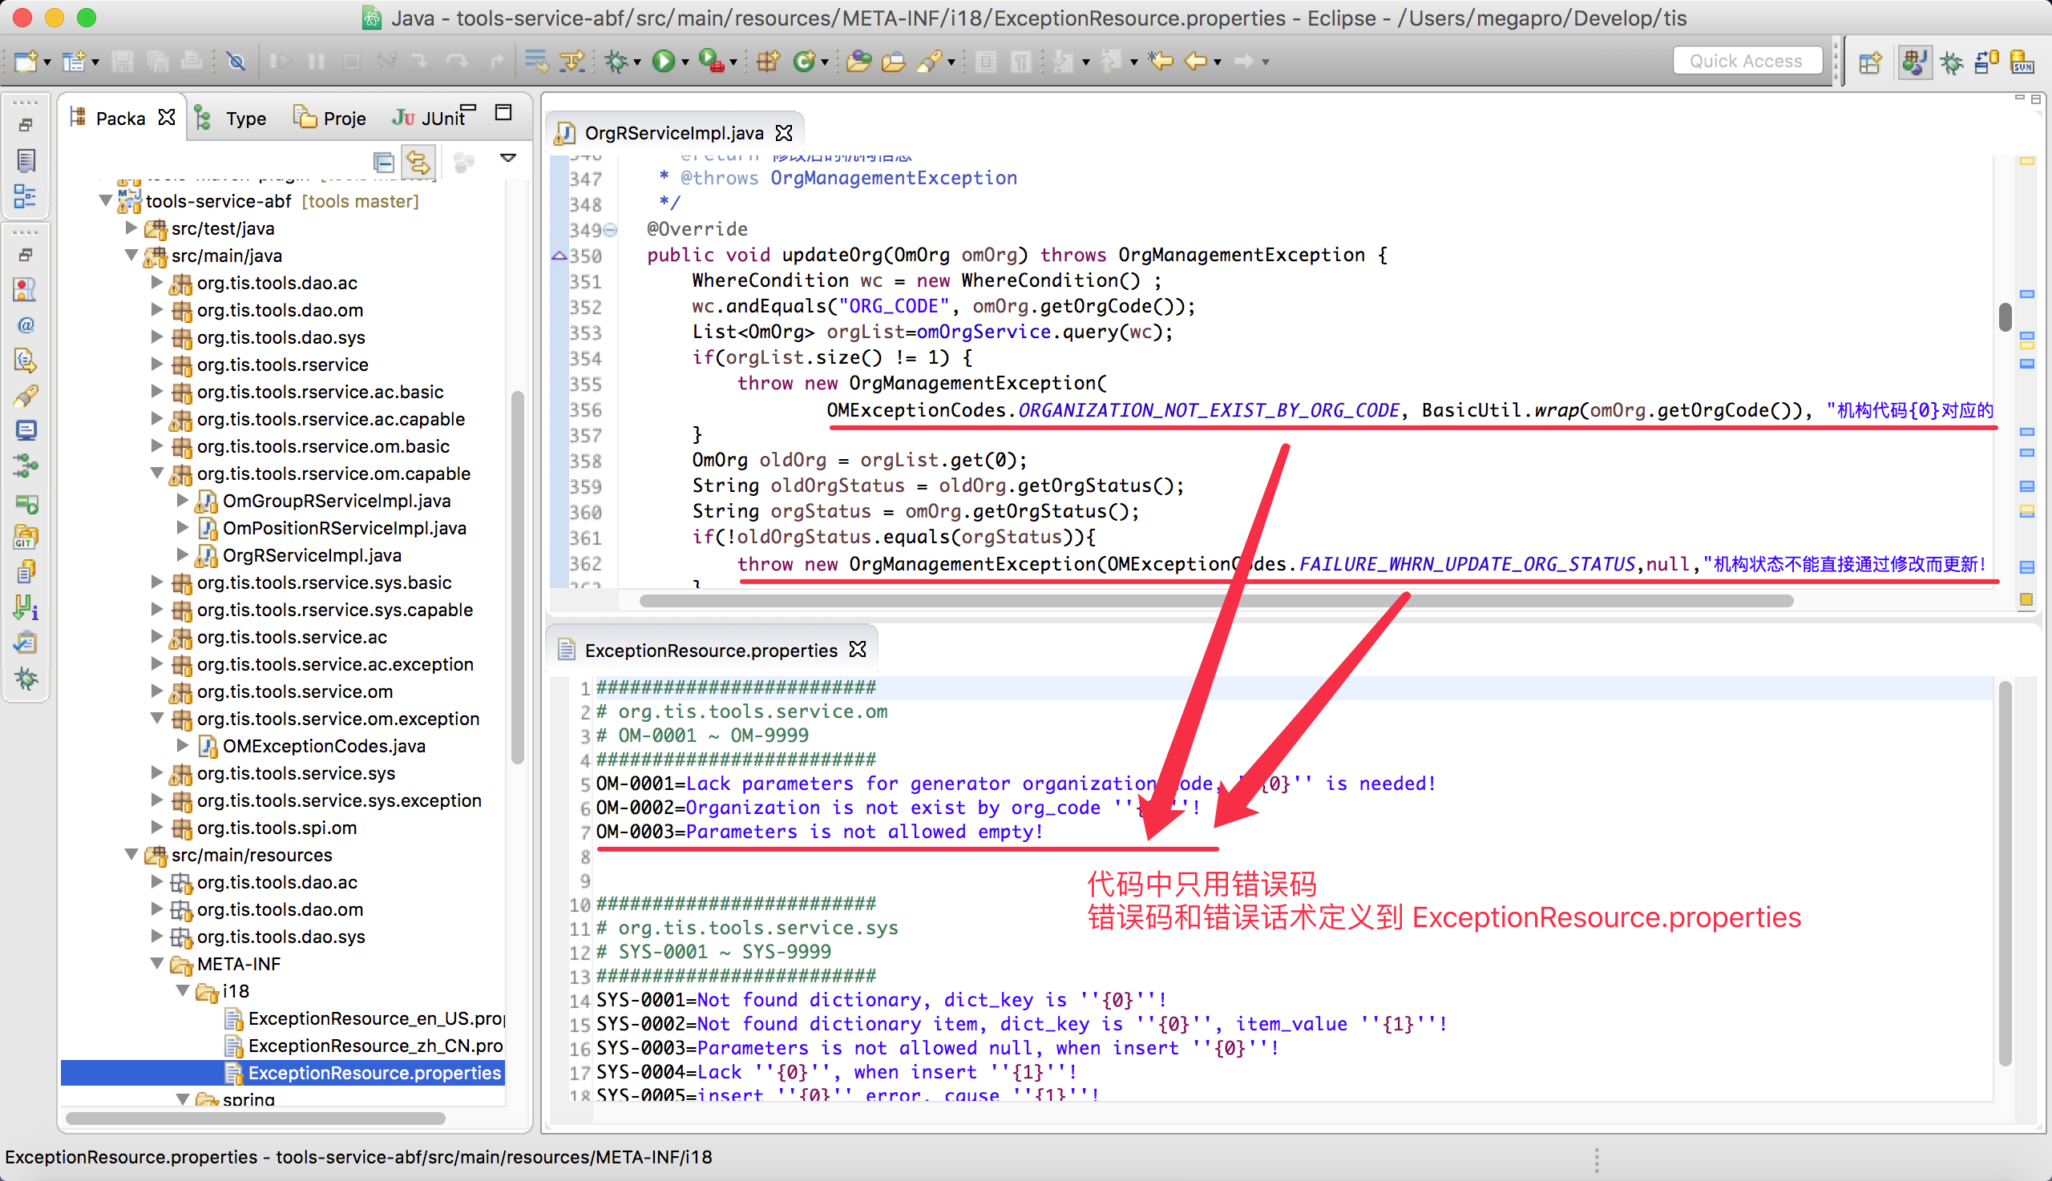

如：（在大面积调整前，先做个局部测试）

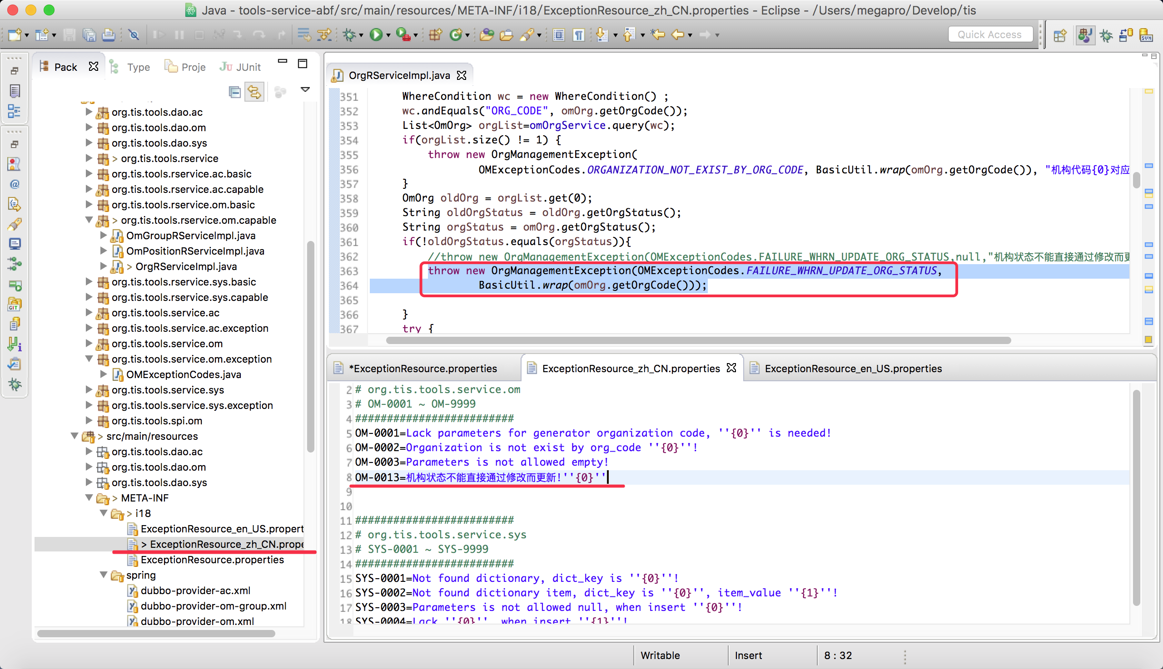

注意： *.properties 文件格式为UTF-8

# 代码问题2:规范事物的写法

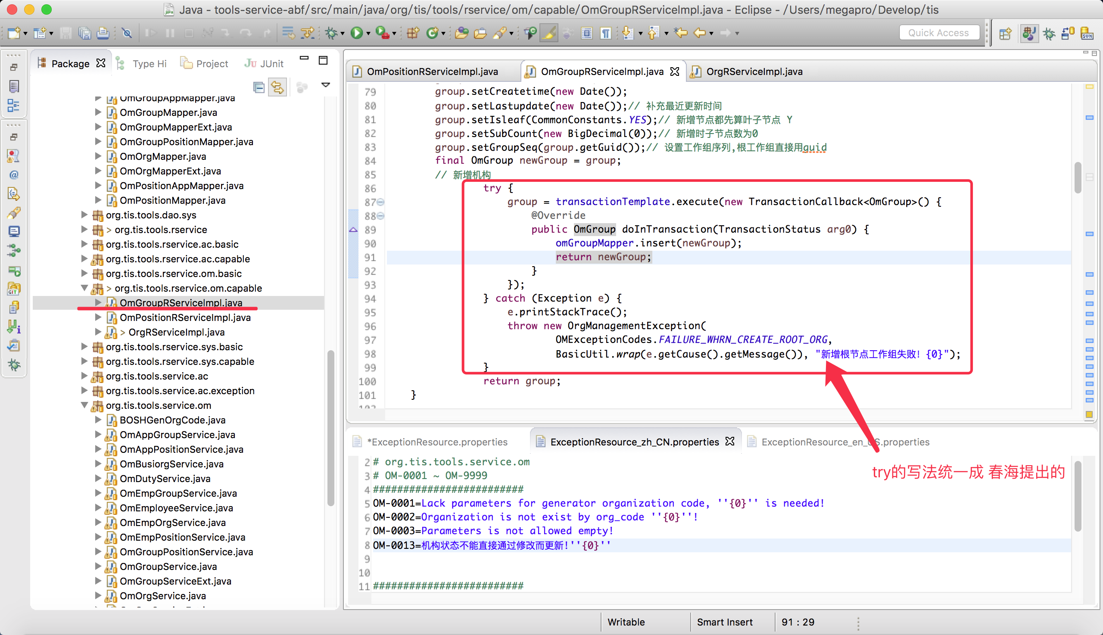

# 启动

# BUG：tools-web-tools启动抛异常

## 问题描述

启动tools-web-tools工程，过程中有异常

ERROR - VendorDatabaseIdProvider.getDatabaseId(55) | Could not get a databaseId from dataSource

org.apache.commons.dbcp.SQLNestedException: Cannot load JDBC driver class 'com.mysql.jdbc.Driver'

## 重现步骤

执行启动即可重现；

## 错误现象

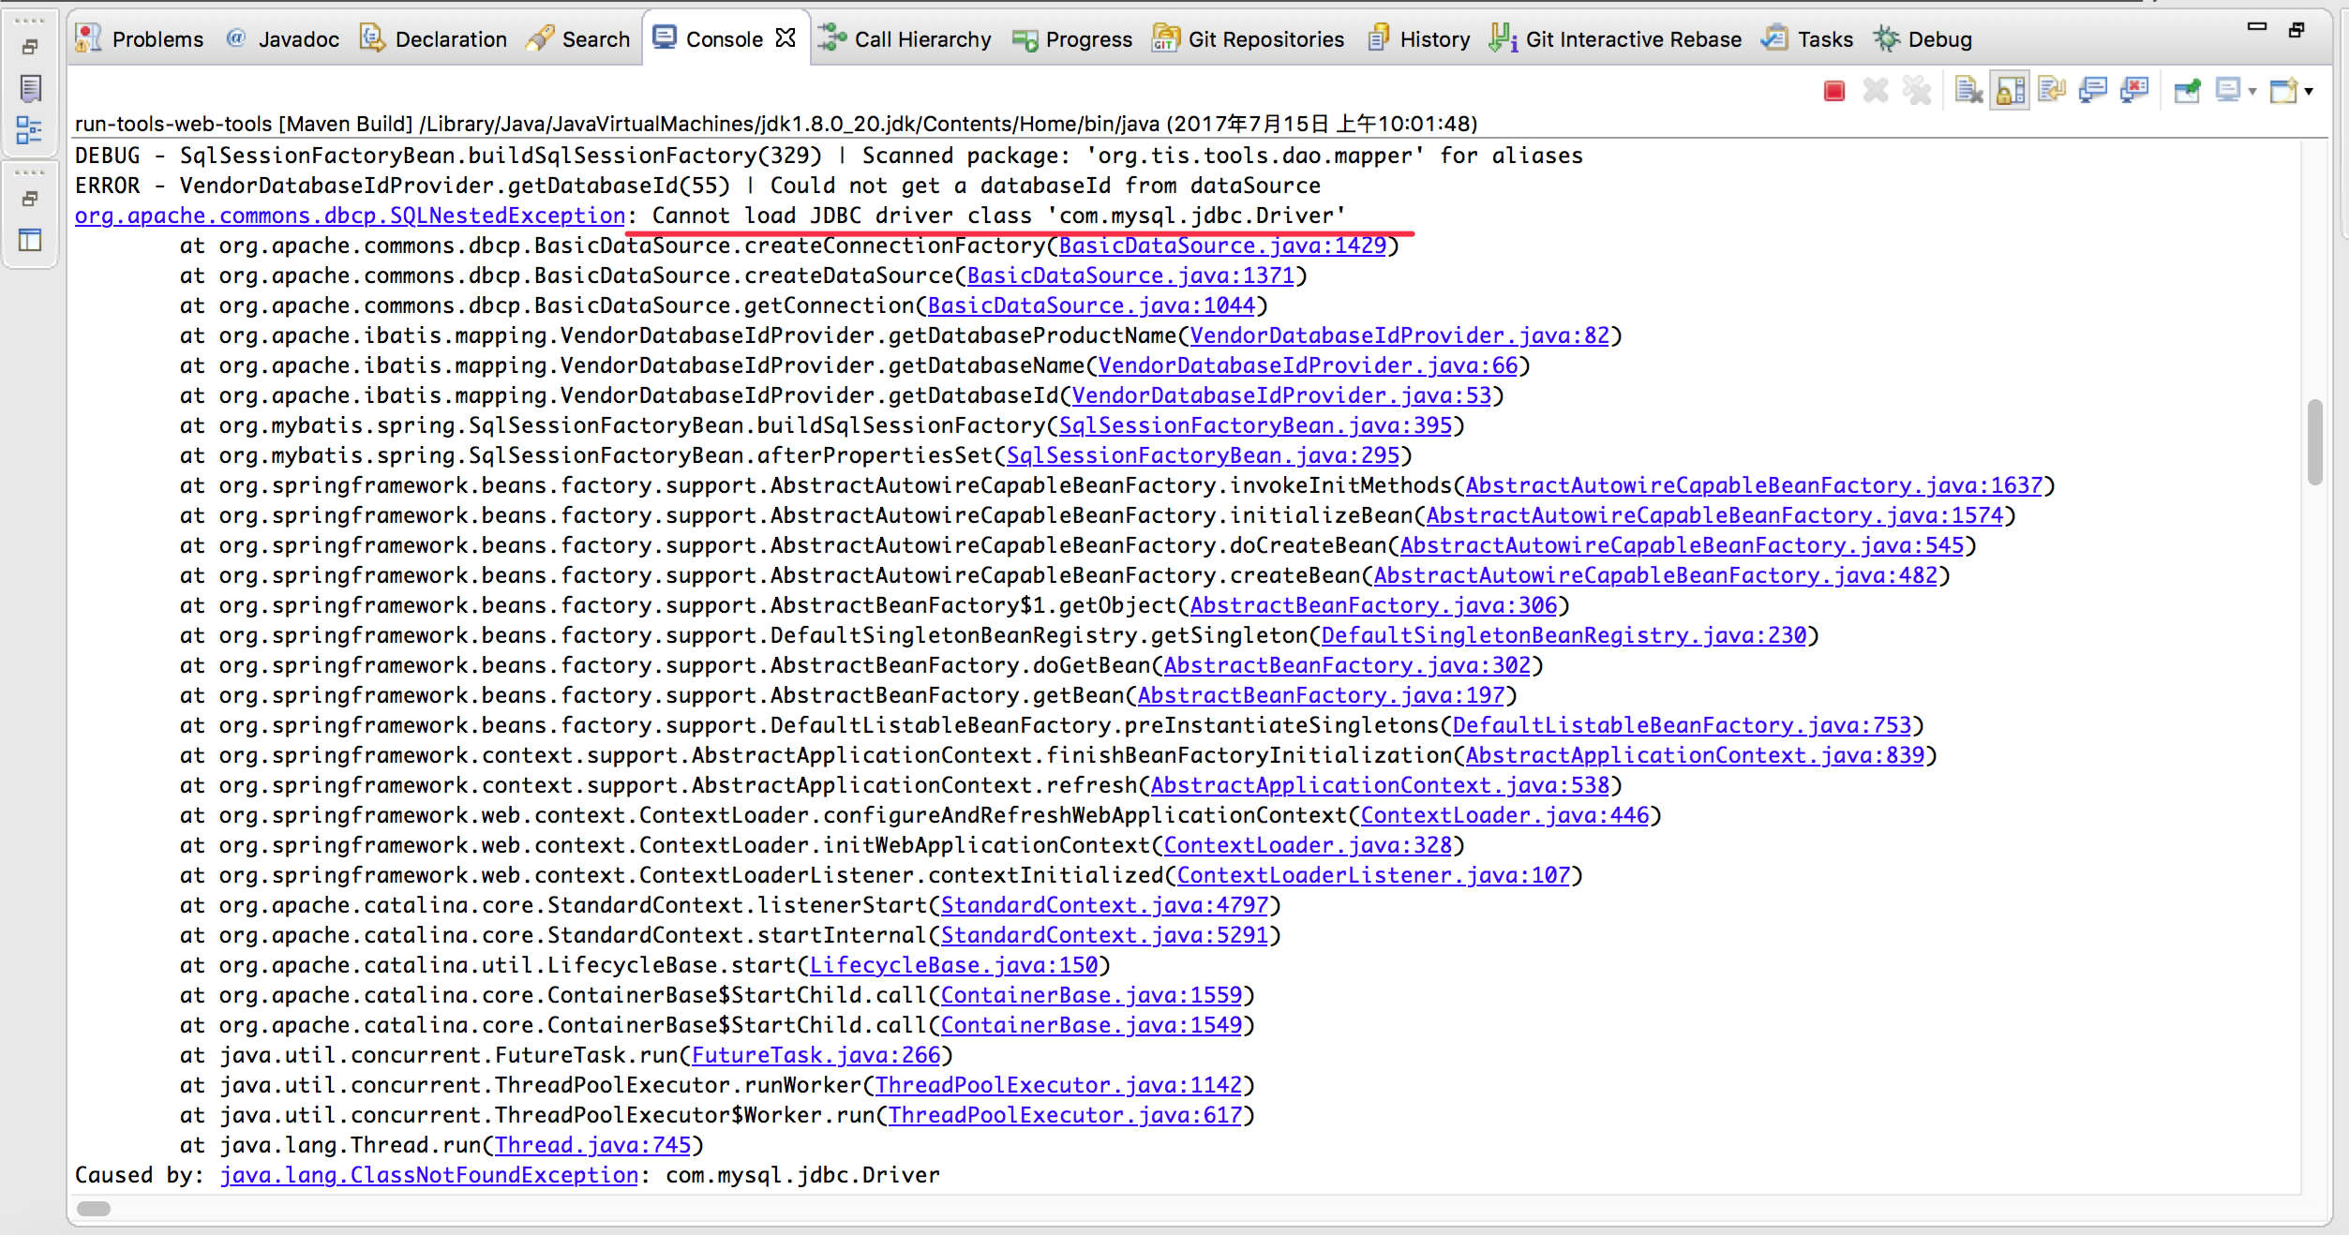

## 期望结果

整个启动过程不能有异常抛出；

# 登陆页和主页

# BUG：登陆页问题

## 问题描述

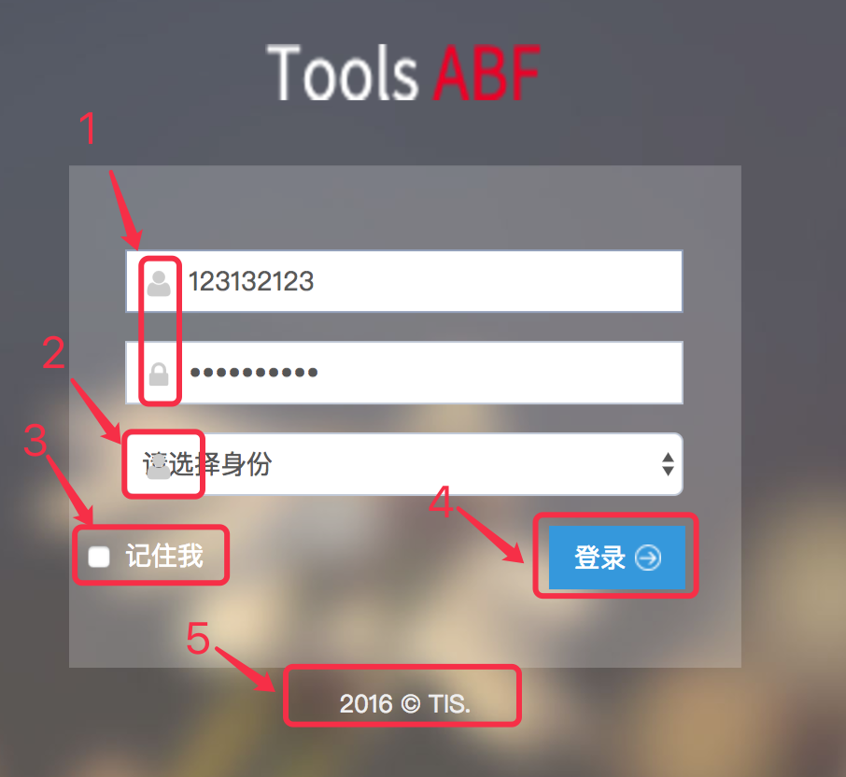

1. 输入用户达到位数要求后，字体图标变为亮蓝色，提示输入可用；密码也是如此；（用户，密码规定不少于6位，前后端统一控制一下）
2. 登陆界面中，身份一栏中字体图标覆盖了输入框中的文字；

输入用户后，默认回显操作员的默认身份（AC_OPERATOR_IDENTITY. IDENTITY_FLAG=Y）；

1. “记住我”这个checkbox与上面三个输入框左对齐；
2. 登陆按钮，根据用户，密码输入合法性，需要有状态提示：

用户，密码没有输入时置灰不可用；

当用户，密码输入后变为primary样式，可点击；

1. 这个文字信息去掉；

## 重现步骤

1. 首次登陆页面
2. 用户登录操作过程中

## 错误现象

## 期望结果

按照要求修改；

# PRD：增加用户认证相关的服务

包括：

* 用户状态检查
* 用户登陆认证
* 用户注销
* 用户改密
* 用户

## 需求描述

1. 输入完用户后，先做［用户状态检查］：
   1. 判断用户是否存在；
   2. 用户状态只能是“退出、正常、挂起”，否则报错提示；
   3. 检查是否在允许的时间范围内；
   4. 检查是否在运行MAC范围内；
   5. 检查是否在运行的IP地址范围内；
2. 通过后，回显用户默认身份（可被下拉修改）；
3. 登陆认证方式先只支持“密码”；
4. 输入密码、选择身份后，向服务端发起［登陆验证］；
5. 登陆服务验证逻辑如下：
   1. 用户必须存在；
   2. 用户状态只能是“退出、正常、挂起”，否则报错提示；
   3. 验证用户密码（关于密码，新建用户时，加密存储；采用加密传输；加密方法提供为工具类CryptographyUtil）；
   4. 认证错误即锁定解锁的相关处理——密码错误时需要记录“错误登陆次数”；达到“锁定次数限制”时，更新状态变为“锁定”，记录“锁定时间”（由管理员解锁后才能再登陆——用户管理中需要增加解锁功能）；如果密码正确则重置错误登陆次数＝0；
   5. 登陆验证通过，修改用户状态为“正常”，记录“最近登陆时间”；
   6. 如果验证通过，返回以下用户信息，用作主界面展示：

* 用户信息（AC_OPERATOR）；
* 根据当前登陆身份的权限滤后的菜单——应用系统菜单（AC_MENU）或重组菜单（AC_OPERATOR_MENU）；
* 用户在该应用系统中的快捷菜单（AC_OPERATOR_SHORTCUT）；
* 用户在该应用系统中的个性化配置（AC_OPERATOR_CONFIG）；

1. 登陆成功，进入主界面；
2. 工具栏上显示用户登陆成功图标，蓝色人形字符图标＋用户姓名

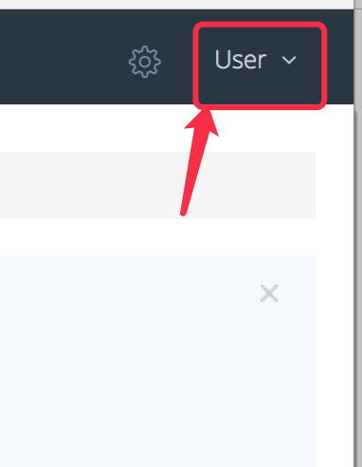

点击后，展示更多用户相关功能：

* 1. 用户信息

点击后，弹出当前登陆用户的详情信息框，如：用户ID，用户名称，当前登陆身份，登陆时间，。。。。

* 1. 改密

点击后，弹框进行密码修改，先输入现在密码，接着输入两次新密码，之后请求服务端改密服务；

* 1. 注销

点击后弹框提示“是否退出系统？”，确定后，退出当前登陆，服务端进行操作员状态，登陆状态的修改；

* 1. 设置身份

点击后路由到“操作员身份”功能上；（供用户自己设置身份）

* 1. 重组菜单

点击后路由到‘重组菜单’功能上；（用户自己设置应用菜单）

1. 根据登陆成功返回的菜单，展示左边菜单

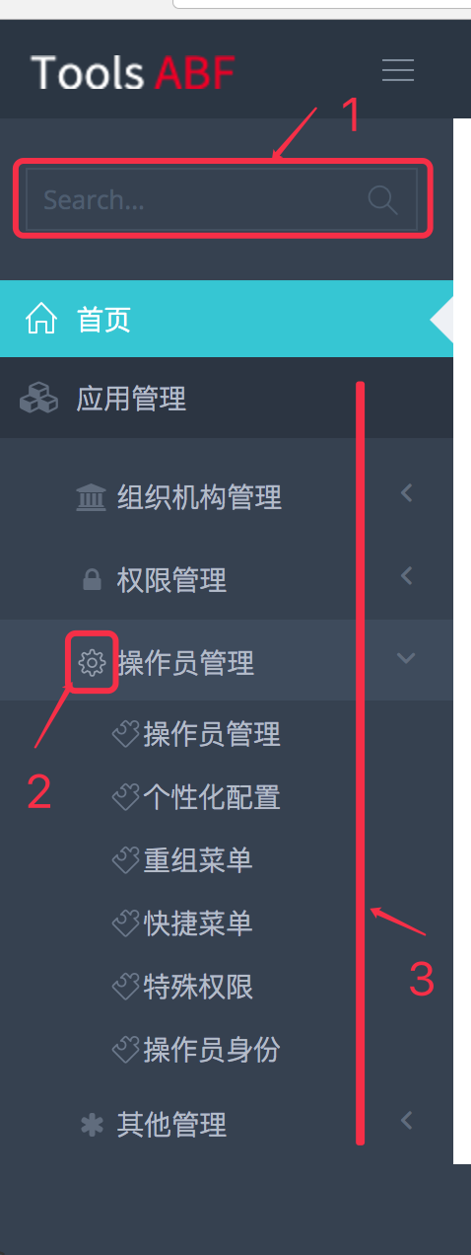

1、增加菜单的检索功能；

2、修改为“人形” 

3、菜单都是动态回来的

1. 快捷菜单 ABF暂时不用
2. 个性化参数 ABF暂时不用

## 前端开发

登陆页面；

密码认证交互操作逻辑；

支持用户多身份；

## 后端开发

* 用户认证相关（登陆、注销…）的服务接口为： org.tis.tools.rservice.ac.capable. IAuthenticationRService
* 用户授权相关（获取权限，分配权限…）的服务接口为：org.tis.tools.rservice.ac.capable. IAuthorizationRService
* 相应实现tools-service-abf

# BUG：主题功能失效

## 问题描述

原来可以设置系统主题、布局的功能现在全部失效了

## 重现步骤

登陆🡪 工具栏

## 错误现象

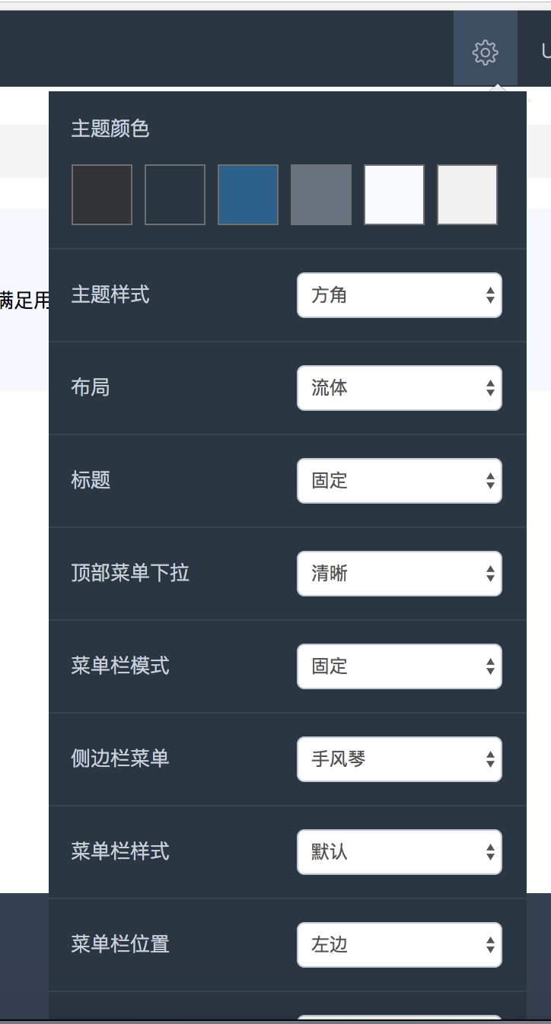

以上界面中的所有按钮均无法正常使用。

## 期望结果

能正常使用原来的功能；

# 组织机构

# BUG：界面中留有调试信息

## 问题描述

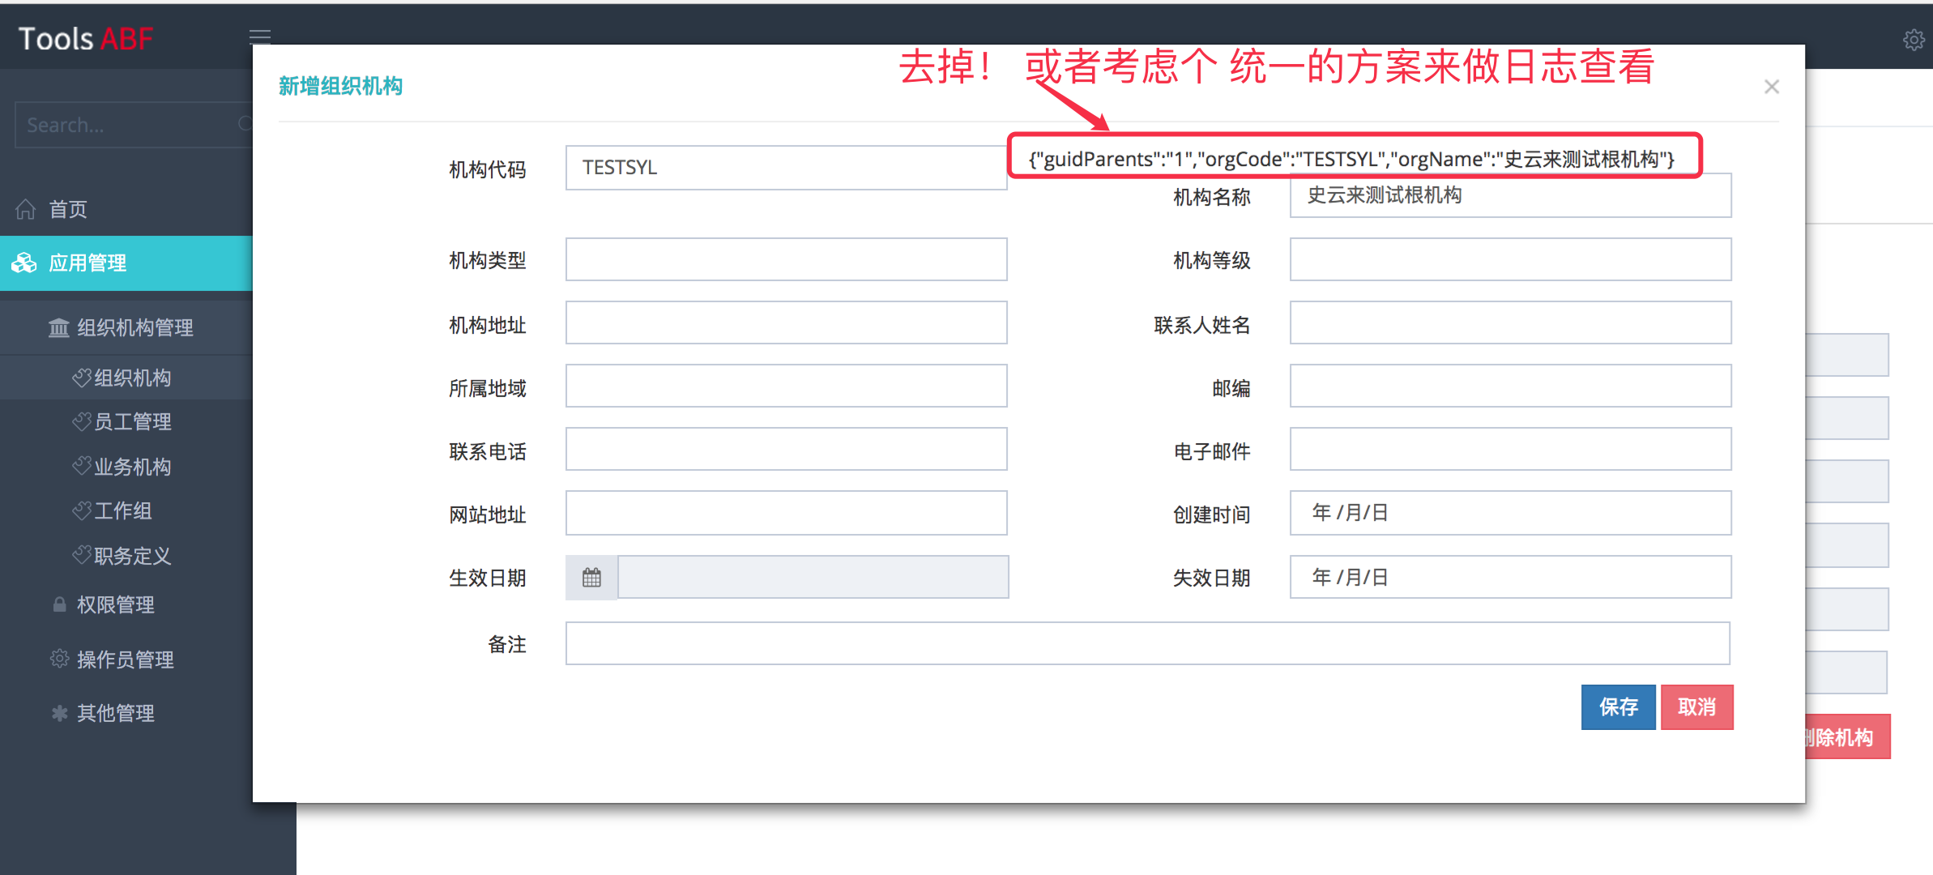

## 重现步骤

应用管理 🡪 组织机构管理 🡪 组织机构 🡪 机构树右键 🡪 新建机构

## 错误现象

## 期望结果

对于检查json结构的开发需求，可考虑一个公共的解决方案 。

# BUG：新增机构流程不对，应该要先生成机构代码

## 问题描述

* 应该先生成机构代码
* 然后再进入新增页面

## 重现步骤

应用管理 🡪 组织机构管理 🡪 组织机构 🡪 机构树右键 🡪 新建机构

## 错误现象

## 期望结果

机构树右键 🡪 新建机构 🡪 弹出第一个对话框，选择机构类型（业务菜单）、机构等级（业务菜单）、地区代码（业务菜单） 🡪 调用服务生成机构代码 🡪 下一步 🡪 弹出第二个对话框（新增组织信息录入界面）🡪 第二个对话框中 机构代码、机构类型、机构等级、地区代码来自第一步，且不能再被修改

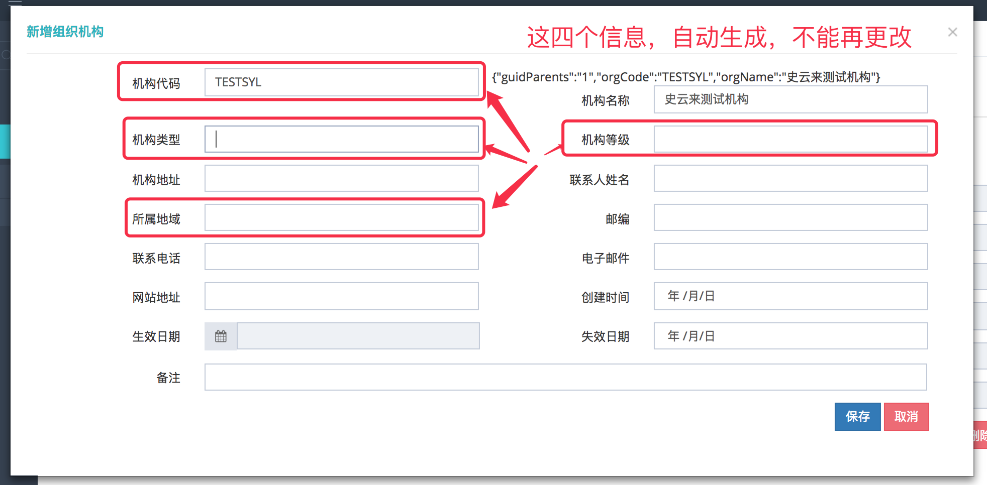

# BUG：缺少对强格式型数据的校验

## 问题描述

强格式型数据：电话号码、邮件、这种带有格式要求的数据

操作界面中，涉及录入和修改这样字段的地方都要做格式正确性检查；

## 重现步骤

新增机构时

## 错误现象

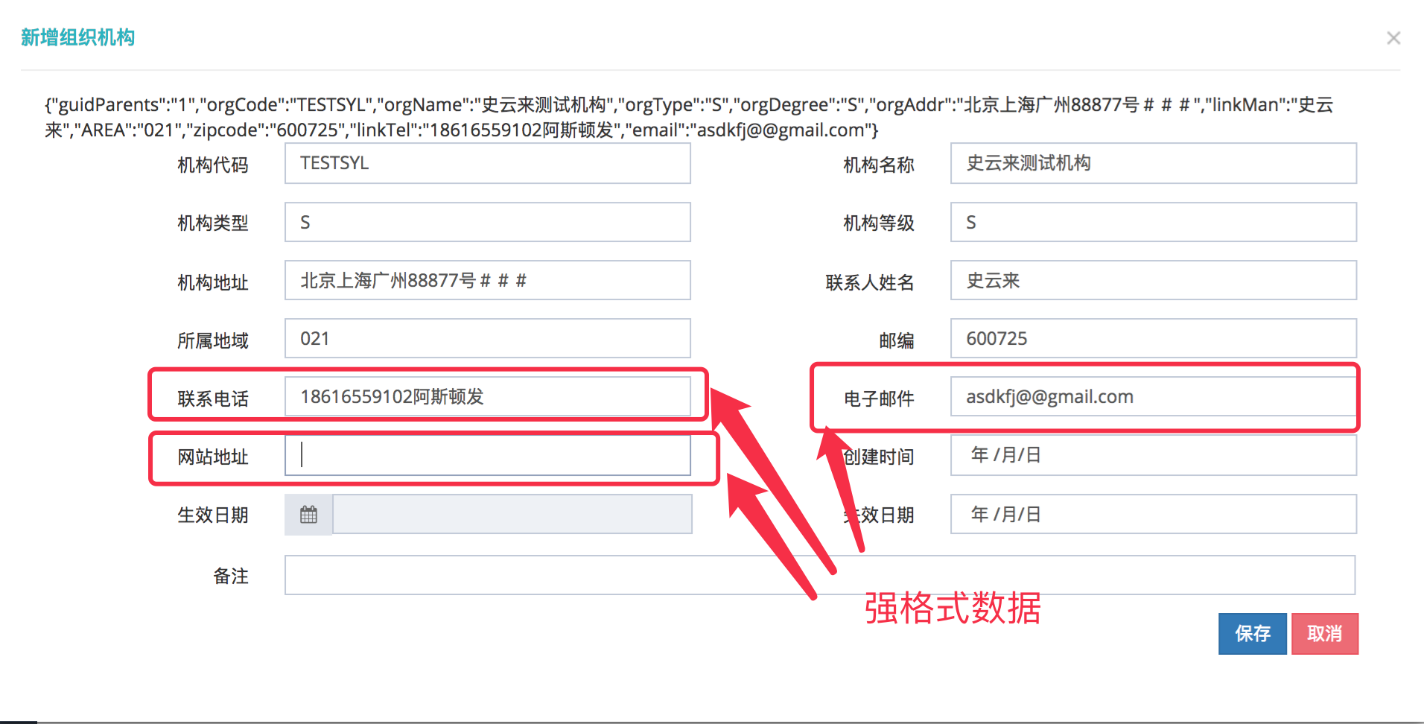

## 期望结果

“电话”、“邮件”这些字段开发公共验证指令；

# BUG：新增机构时，时间控件问题

## 错误现象

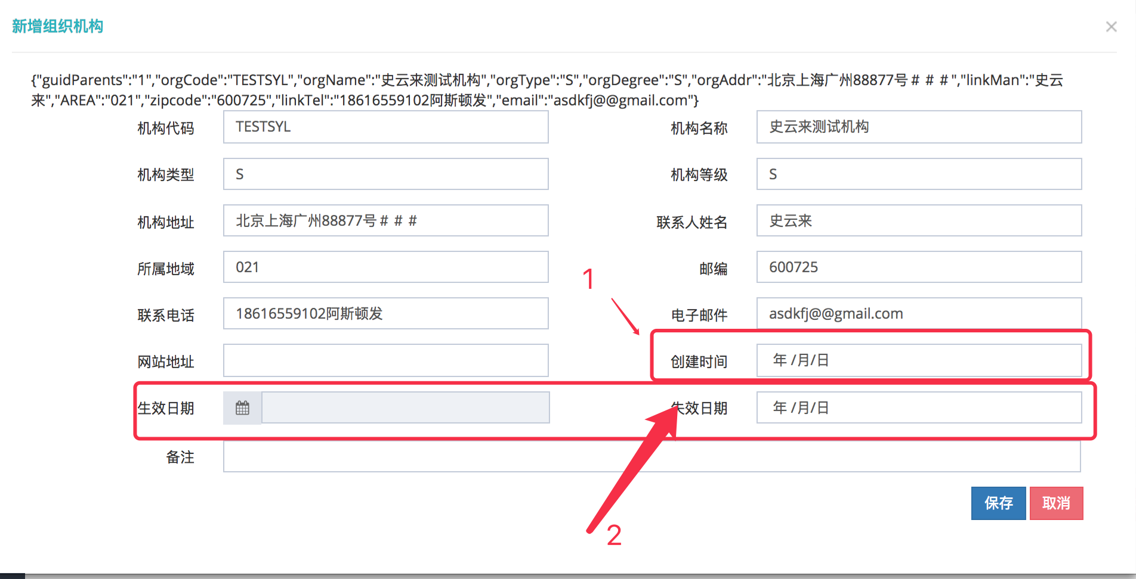

## 问题描述

1. 进入新增界面时，用当前时间默认好创建时间
2. 统一时间控件

## 重现步骤

## 期望结果

# BUG ☆：新增机构提交不成功，抛空指针

## 错误现象

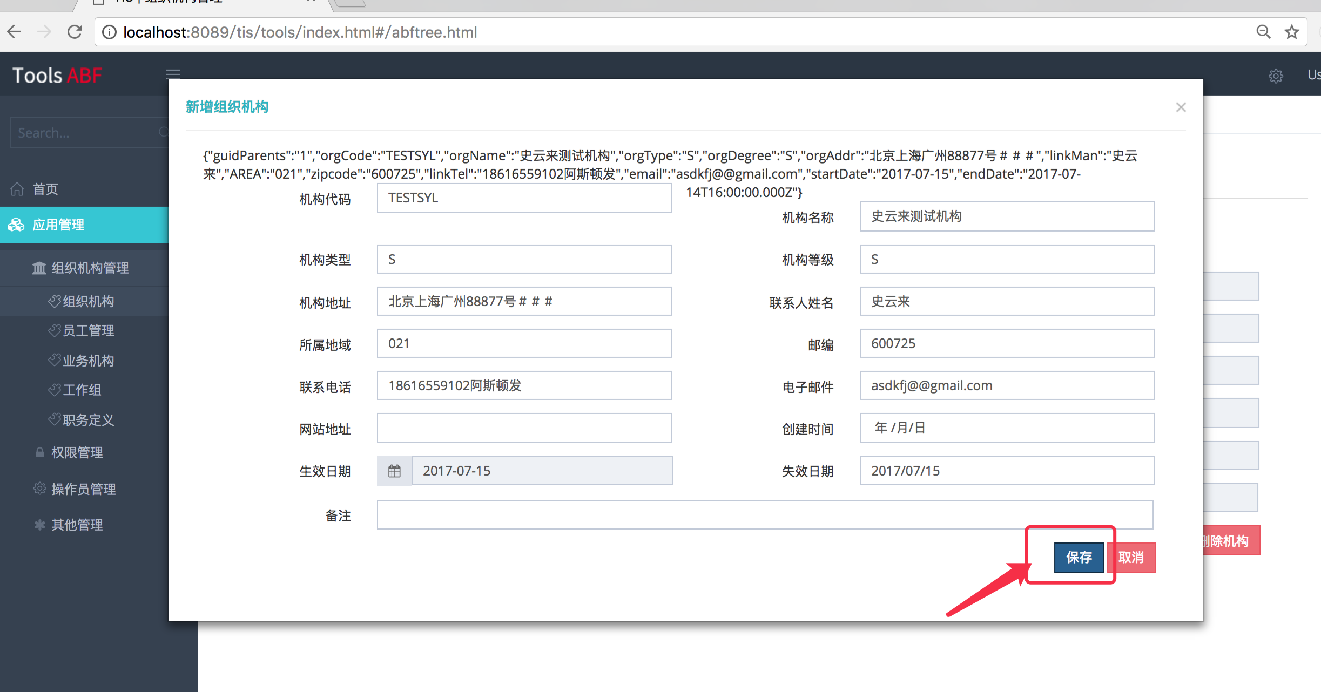

点击保存无任何信息提示！！！

查看日志抛空指针

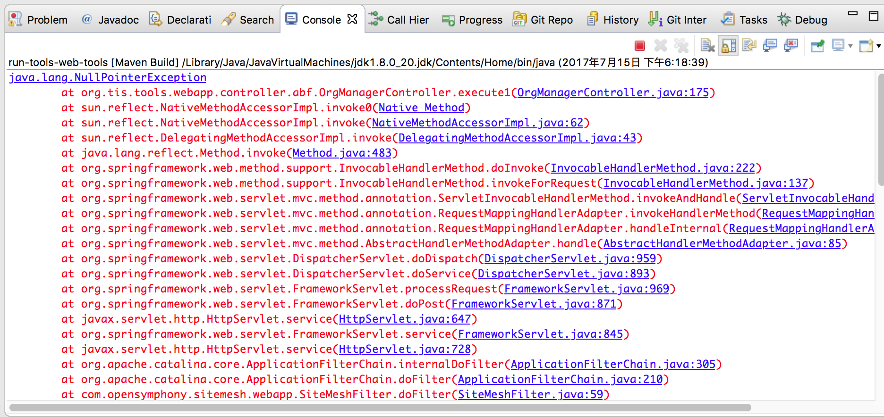

## 问题描述

不能继续测试

## 重现步骤

## 期望结果

最不该发生的就是空指针异常！

# BUG ☆：找不到新增根机构入口

## 错误现象

## 问题描述

OM_ORG机构模型是支持层级关系的，需要提供专门的根机构新增功能入口。

## 重现步骤

## 期望结果

搜索

机构

上海银行（根）

下级机构

下级机构

岗位

北京银行（根）

下级机构

下级机构

# BUG：机构树刷新功能无效

## 错误现象

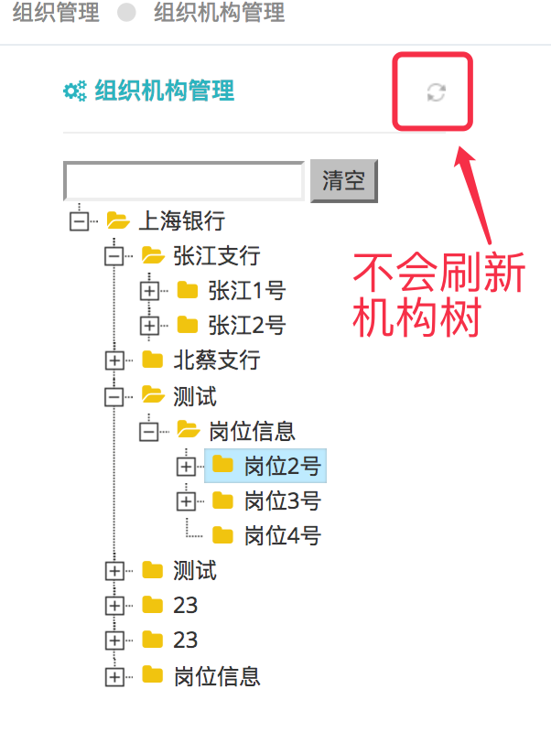

## 问题描述

## 重现步骤

## 期望结果

点击刷新后，无论在任何机构节点的任何操作界面，一律重建机构树，刷新掉界面；

# PRD：进度慢的部分

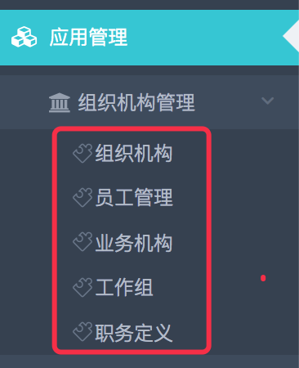

# 应用功能管理

# BUG：启用应用功能树刷新功能

## 错误现象

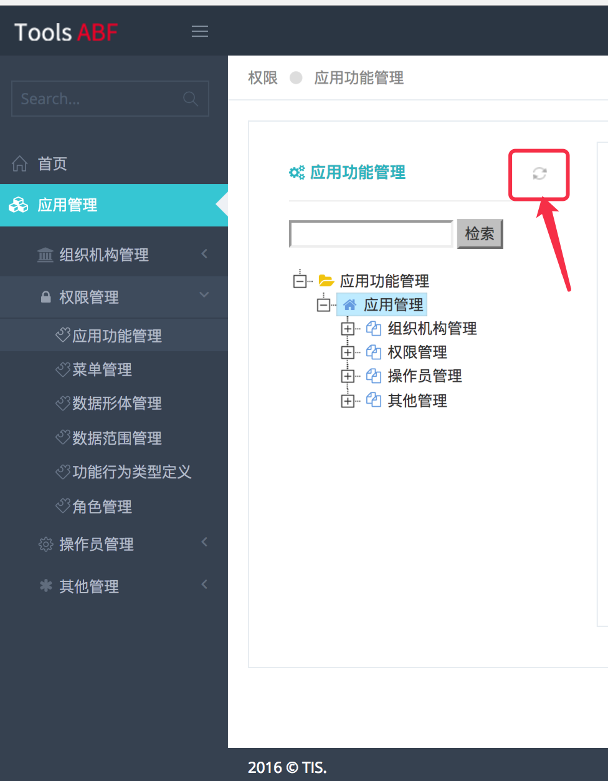

## 问题描述

刷新后，重建应用树

## 重现步骤

## 期望结果

# BUG：应用新增界面调整

## 错误现象

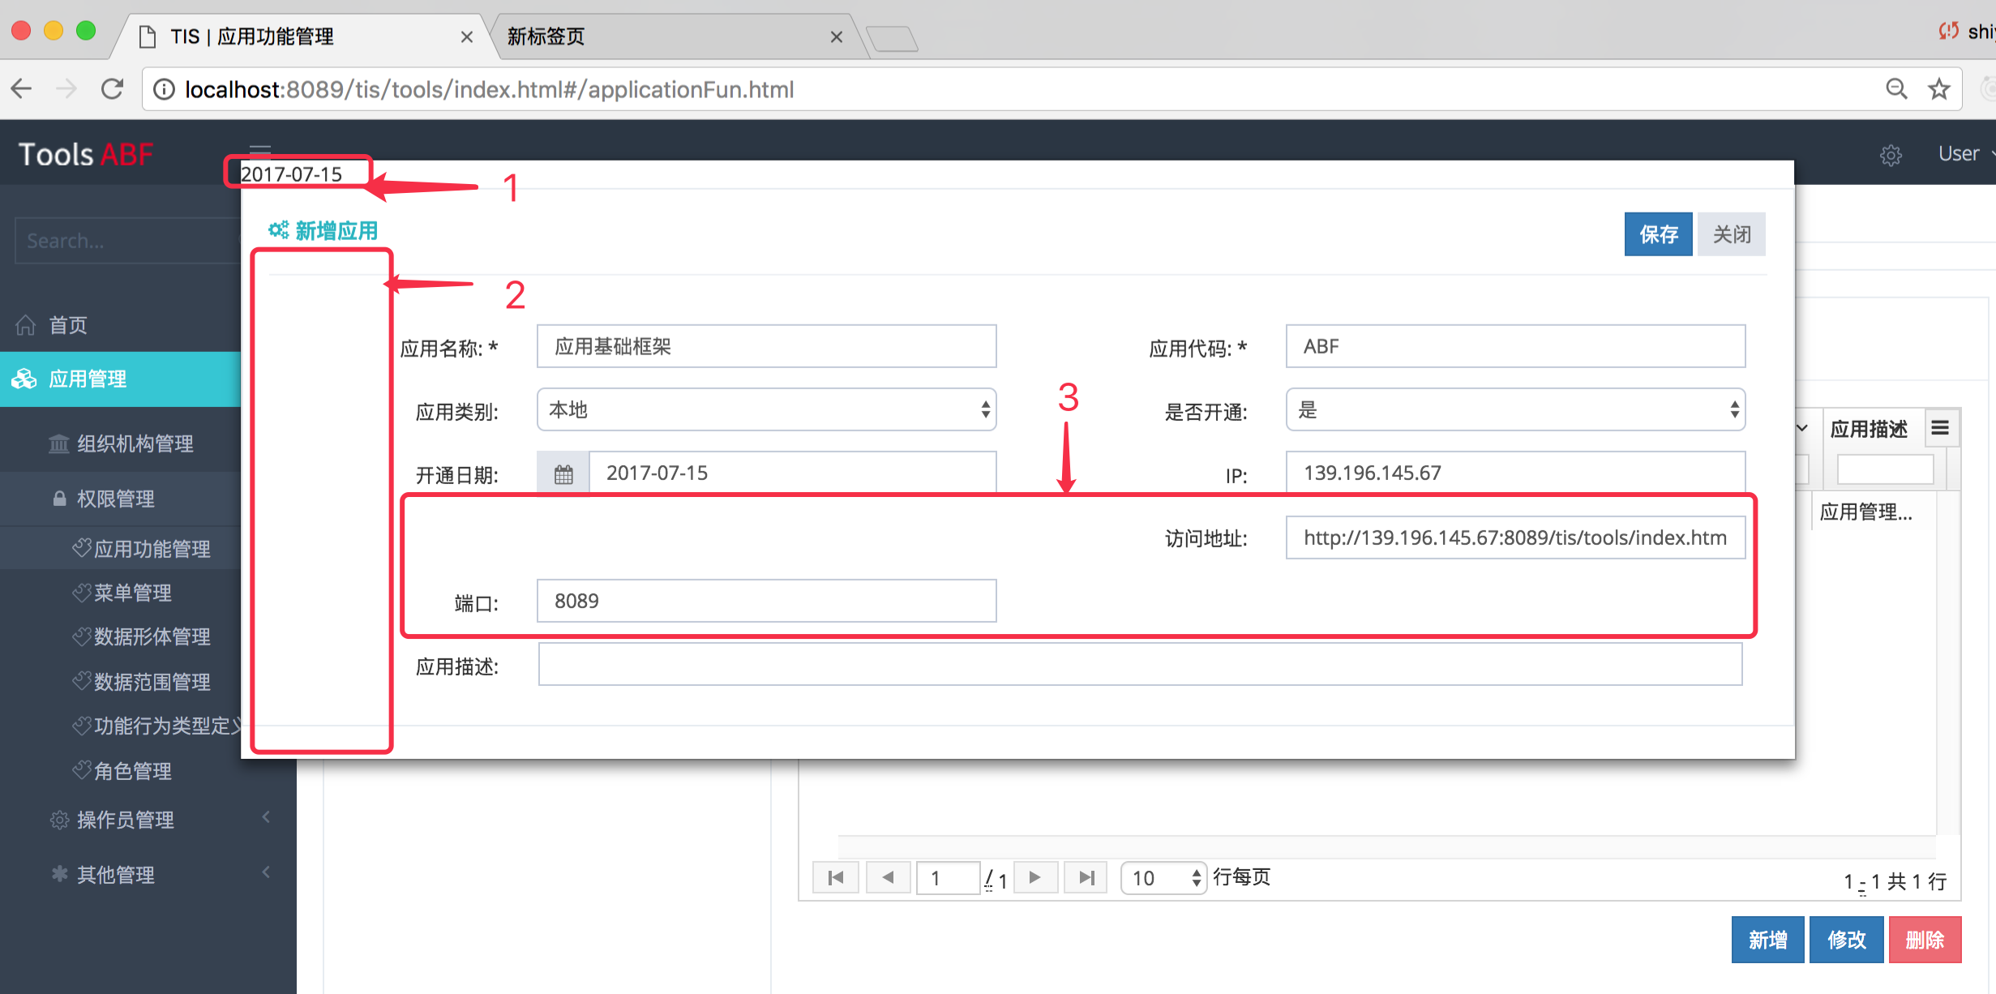

## 问题描述

1. 删除调试内容，建议在console中喷出来（ console.log() ）；
2. form表单内容，整体再靠左一些；

## 重现步骤

## 期望结果

# BUG：弹出框没有自适应

## 错误现象

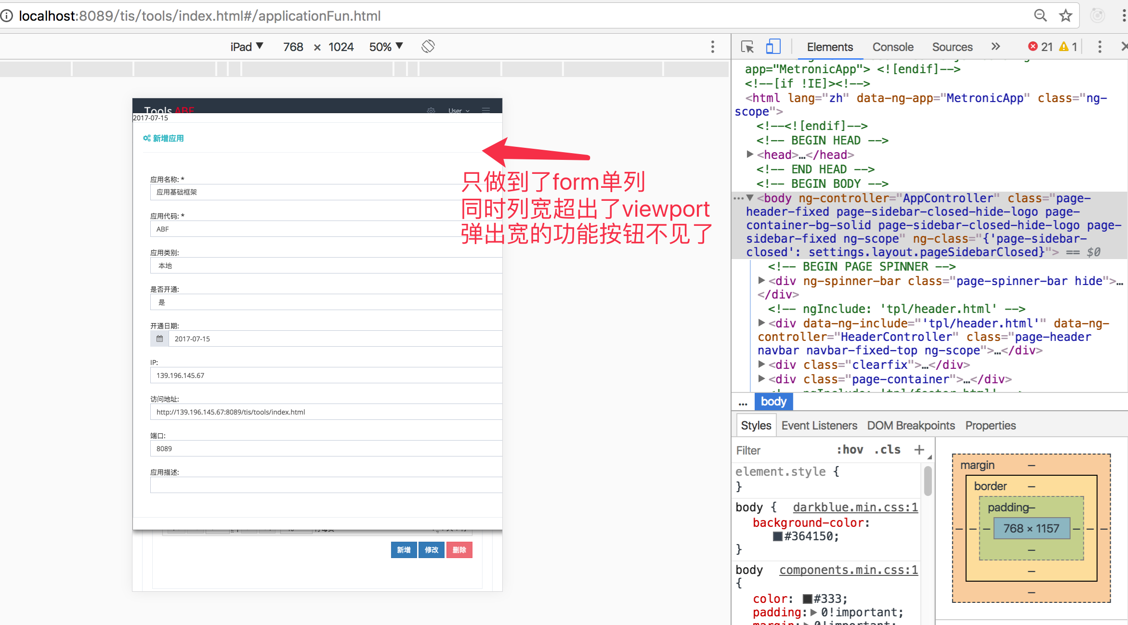

## 问题描述

## 重现步骤

## 期望结果

# BUG：没有提示详细的错误原因

## 错误现象

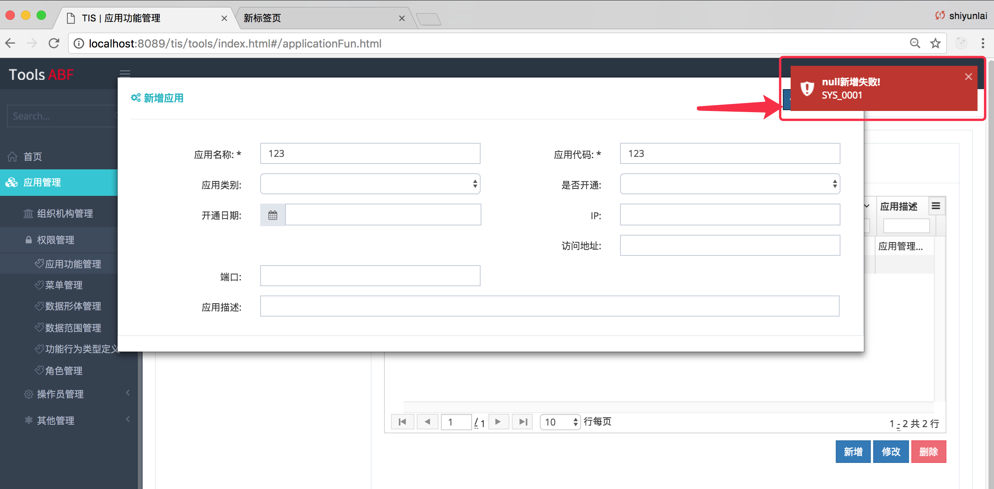

## 问题描述

查看了日志，tools-web-tools报错，抛空指针异常

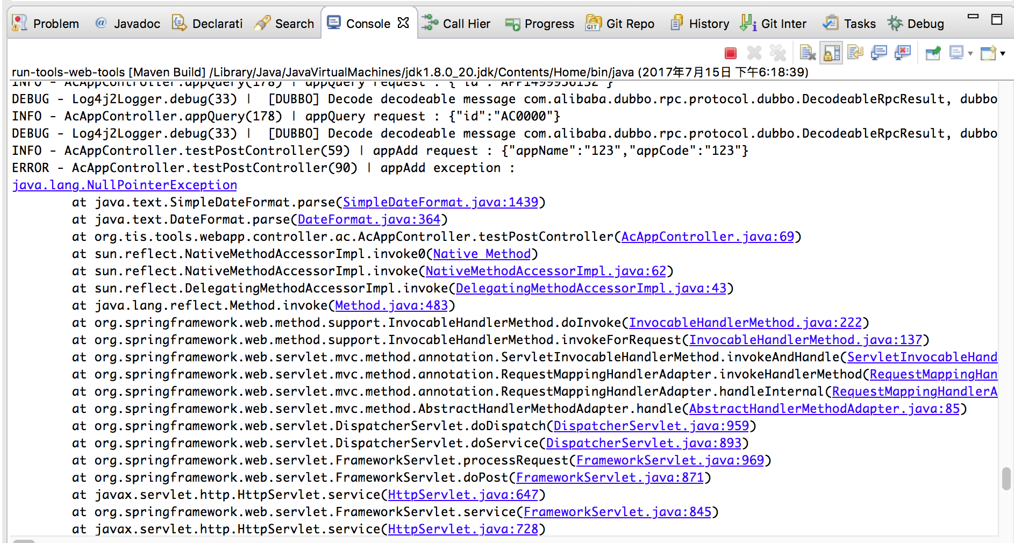

## 重现步骤

应用功能管理🡪 功能树根节点右键 🡪 新增 🡪 只输入“应用名称”“应用代码”🡪 点击保存

## 期望结果

如果是缺少必输字段，那么应该准确的提示给操作员。

# BUG：应用新增界面缺少字段

## 错误现象

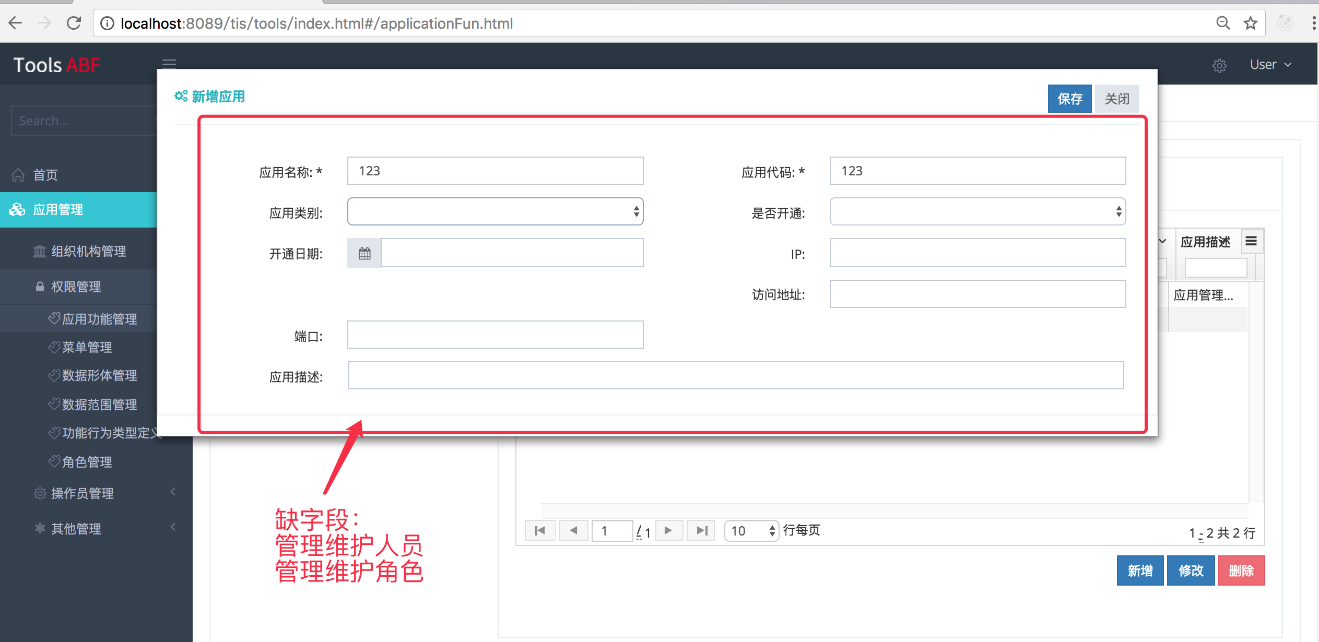

## 问题描述

* 需要新增两个字段
* 管理维护人员（见AC_APP. GUID_EMP_MAINTENANCE），下拉选择，下拉值来自AC_OPERATOR
* 应用管理角色（见AC_APP. GUID_ROLE_MAINTENANCE），下拉选择，下拉值来自AC_ROLE
* 提示：应用详情信息的相关界面都要加这两个字段。

如：

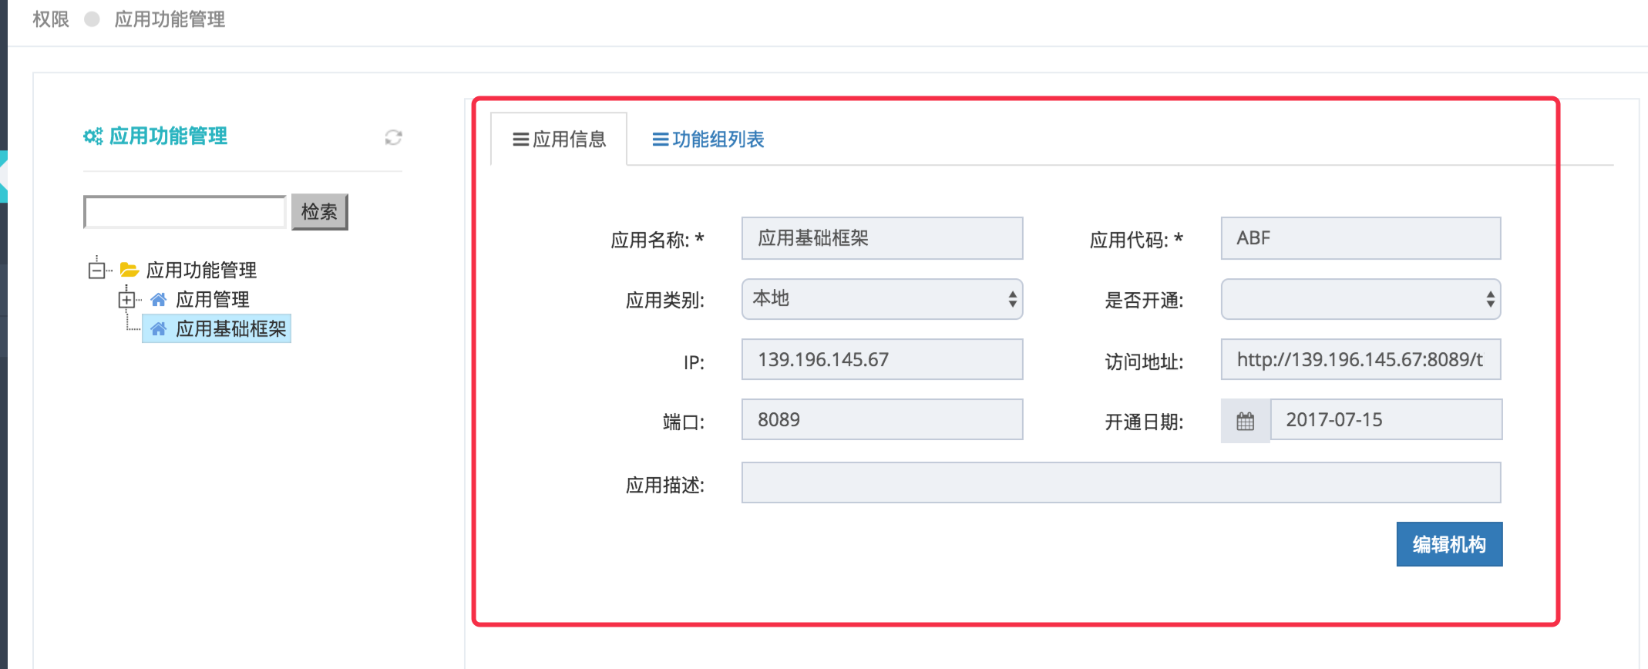

## 问题描述

## 问题描述

# BUG：在功能组下添加功能组，不能联动刷新树结构

## 错误现象

* 在应用树上新增功能组成功，但树结构没有刷新；
* 点击刷新按钮也没有效果；
* 重新进入应用功能管理，才能看到刚刚新增成功的功能组；
* 注意： 新增应用节点，是能自动刷新树的。

## 问题描述

## 重现步骤

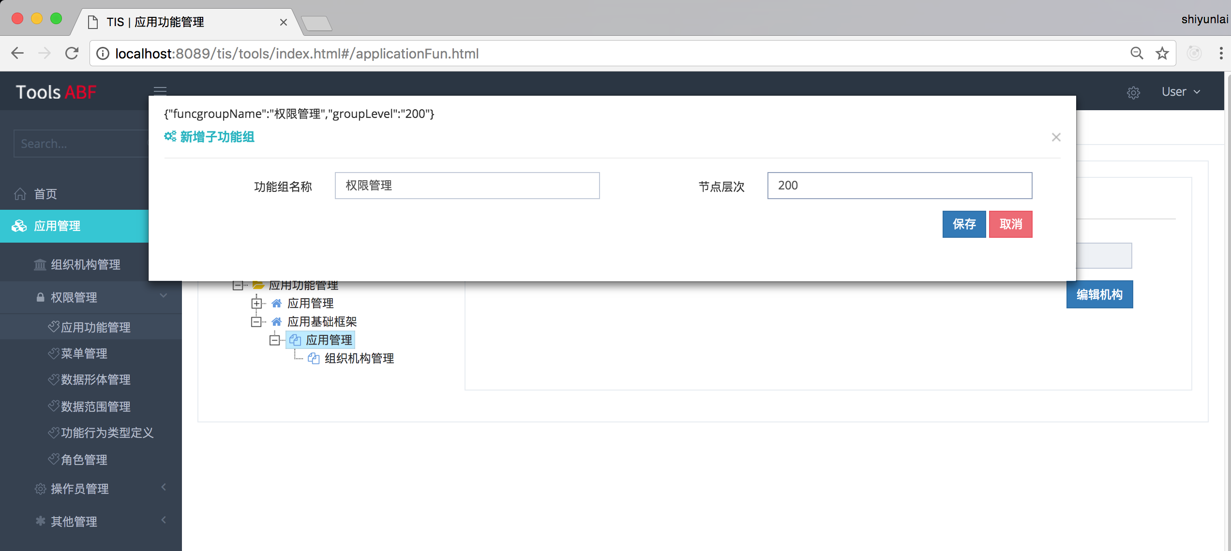

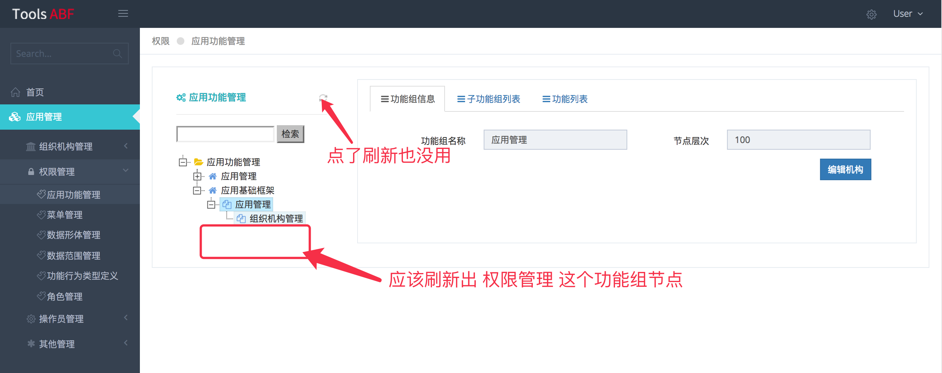

## 期望结果

# BUG：增强对字段的操作提示

## 错误现象

## 问题描述

有些字段，需要加强信息提示，指导操作，如：

应用树 🡪 右键 🡪 新增功能组 ，所弹出的新增对话框中“节点层次”就要做说明 —— 请输入有效整数，数字越大排序越靠后，数字相同，则按照增加顺序排序；

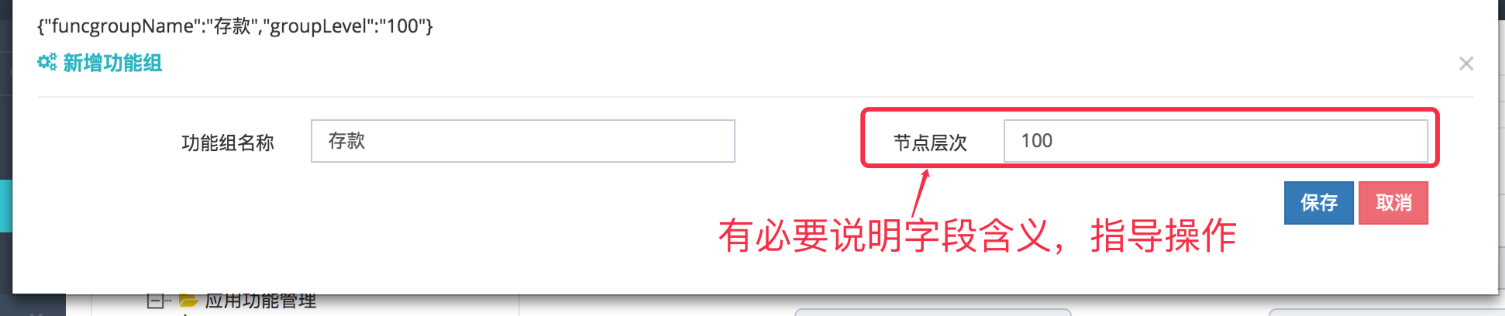

说明方式参照Gov

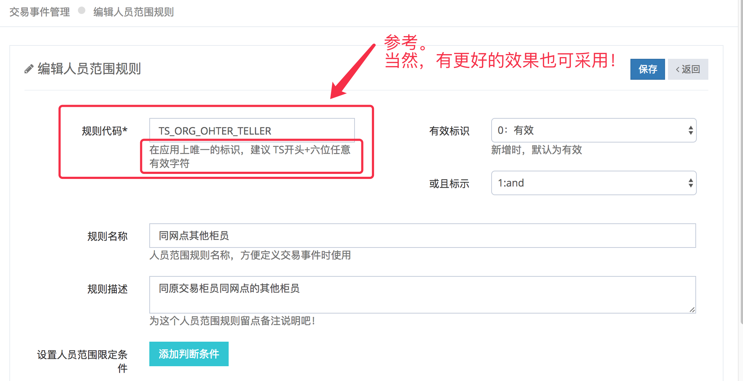

## 重现步骤

## 期望结果

类似的操作提示，可对参数新增，维护界面中补充增加。

# BUG：树节点焦点切换时，优先展示主Tab信息页

## 错误现象

* 在应用树上切换节点时，系统一致保持了上一个节点最后一次查看的Tab页状态；

## 问题描述

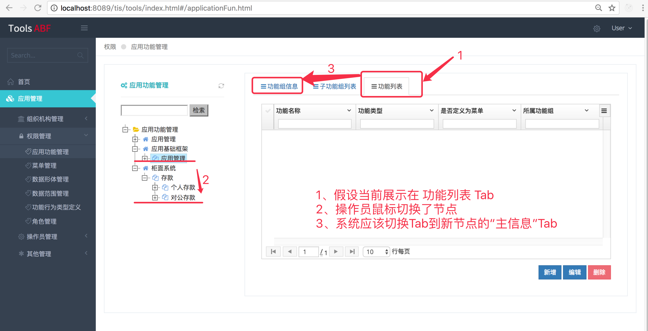

## 重现步骤

## 期望结果

* 最佳做法应该切换到新节点的“主信息”Tab上；

# BUG☆：关于功能组模型的调整

## 错误现象

如下图：

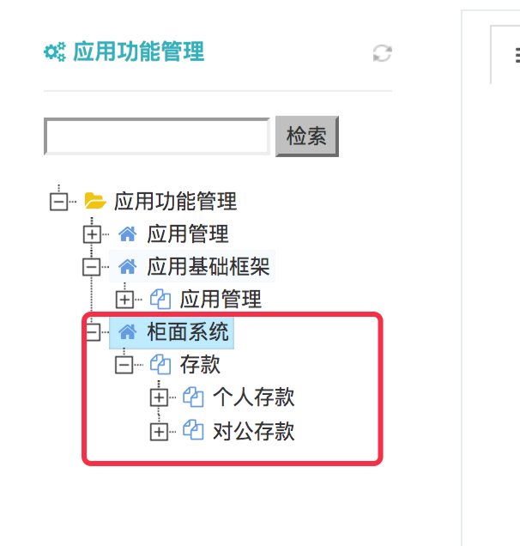

新建了应用“柜面系统”，并且新建功能组“存款”，存款下有两个子功能组“个人存款”、“对公存款”，当前对应的数据库记录为：

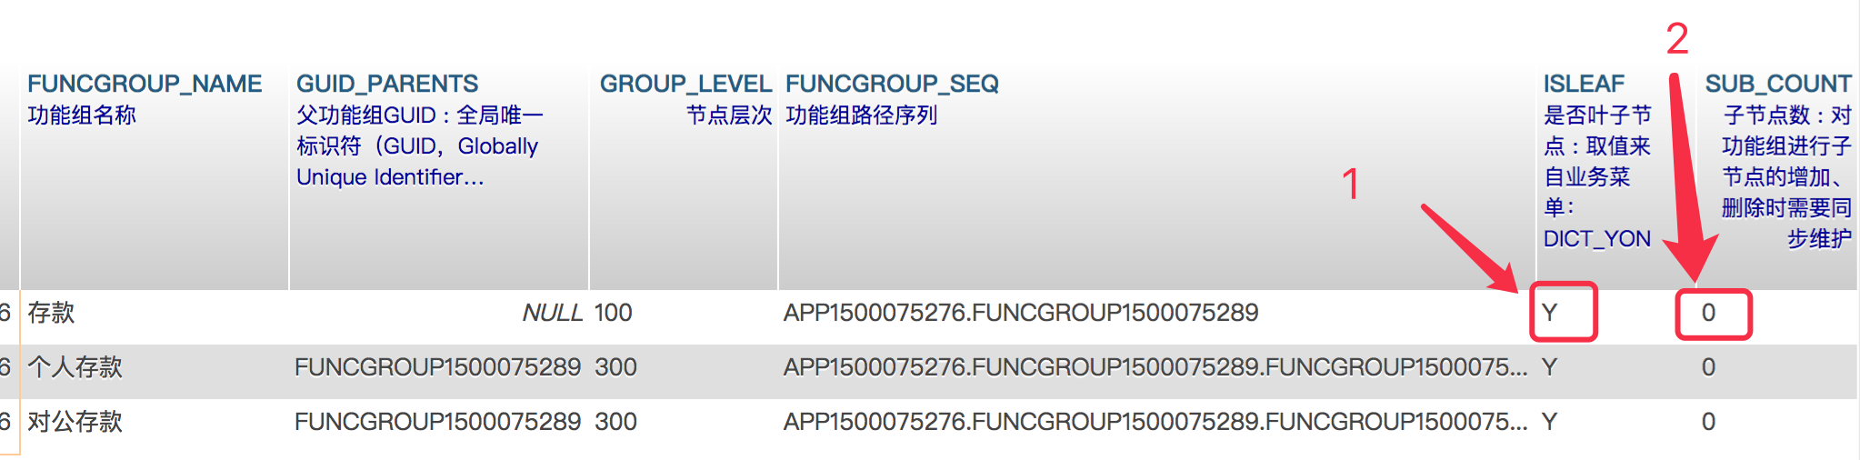

## 问题描述

1、“存款”应该变为N－非子节点；@服务端

2、既然子节点数没有实时统计，那么这个字段就从模型上删除了；@服务端

## 重现步骤

## 期望结果

# BUG：删除功能组时，提示信息不对

## 错误现象

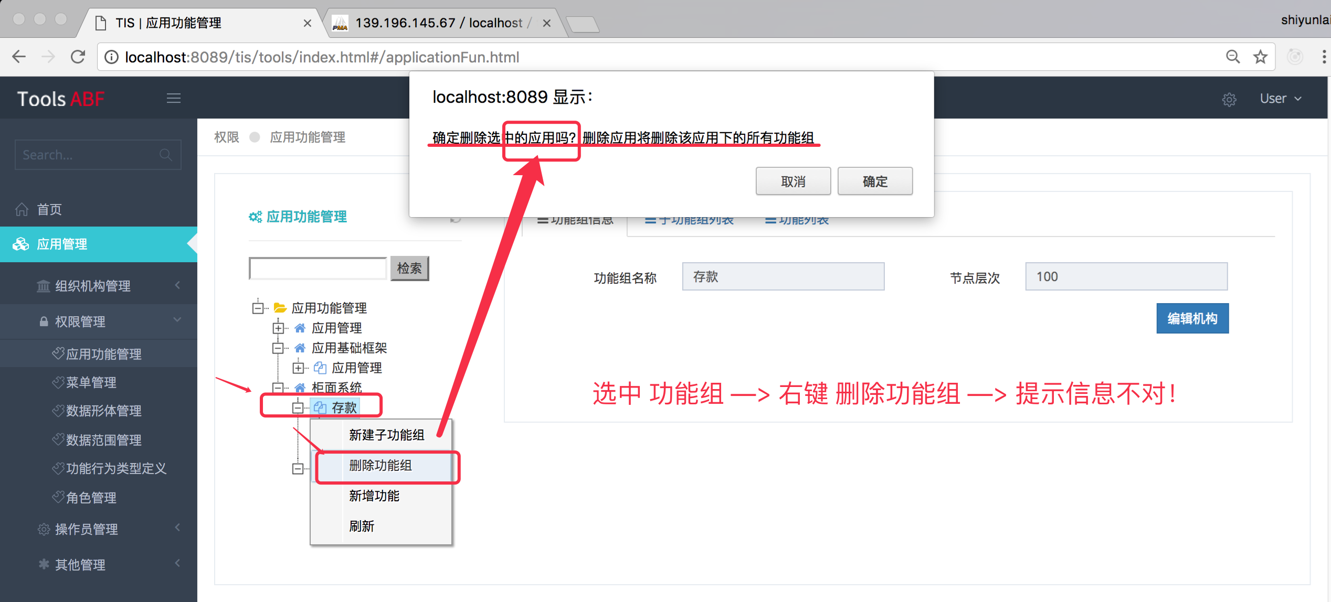

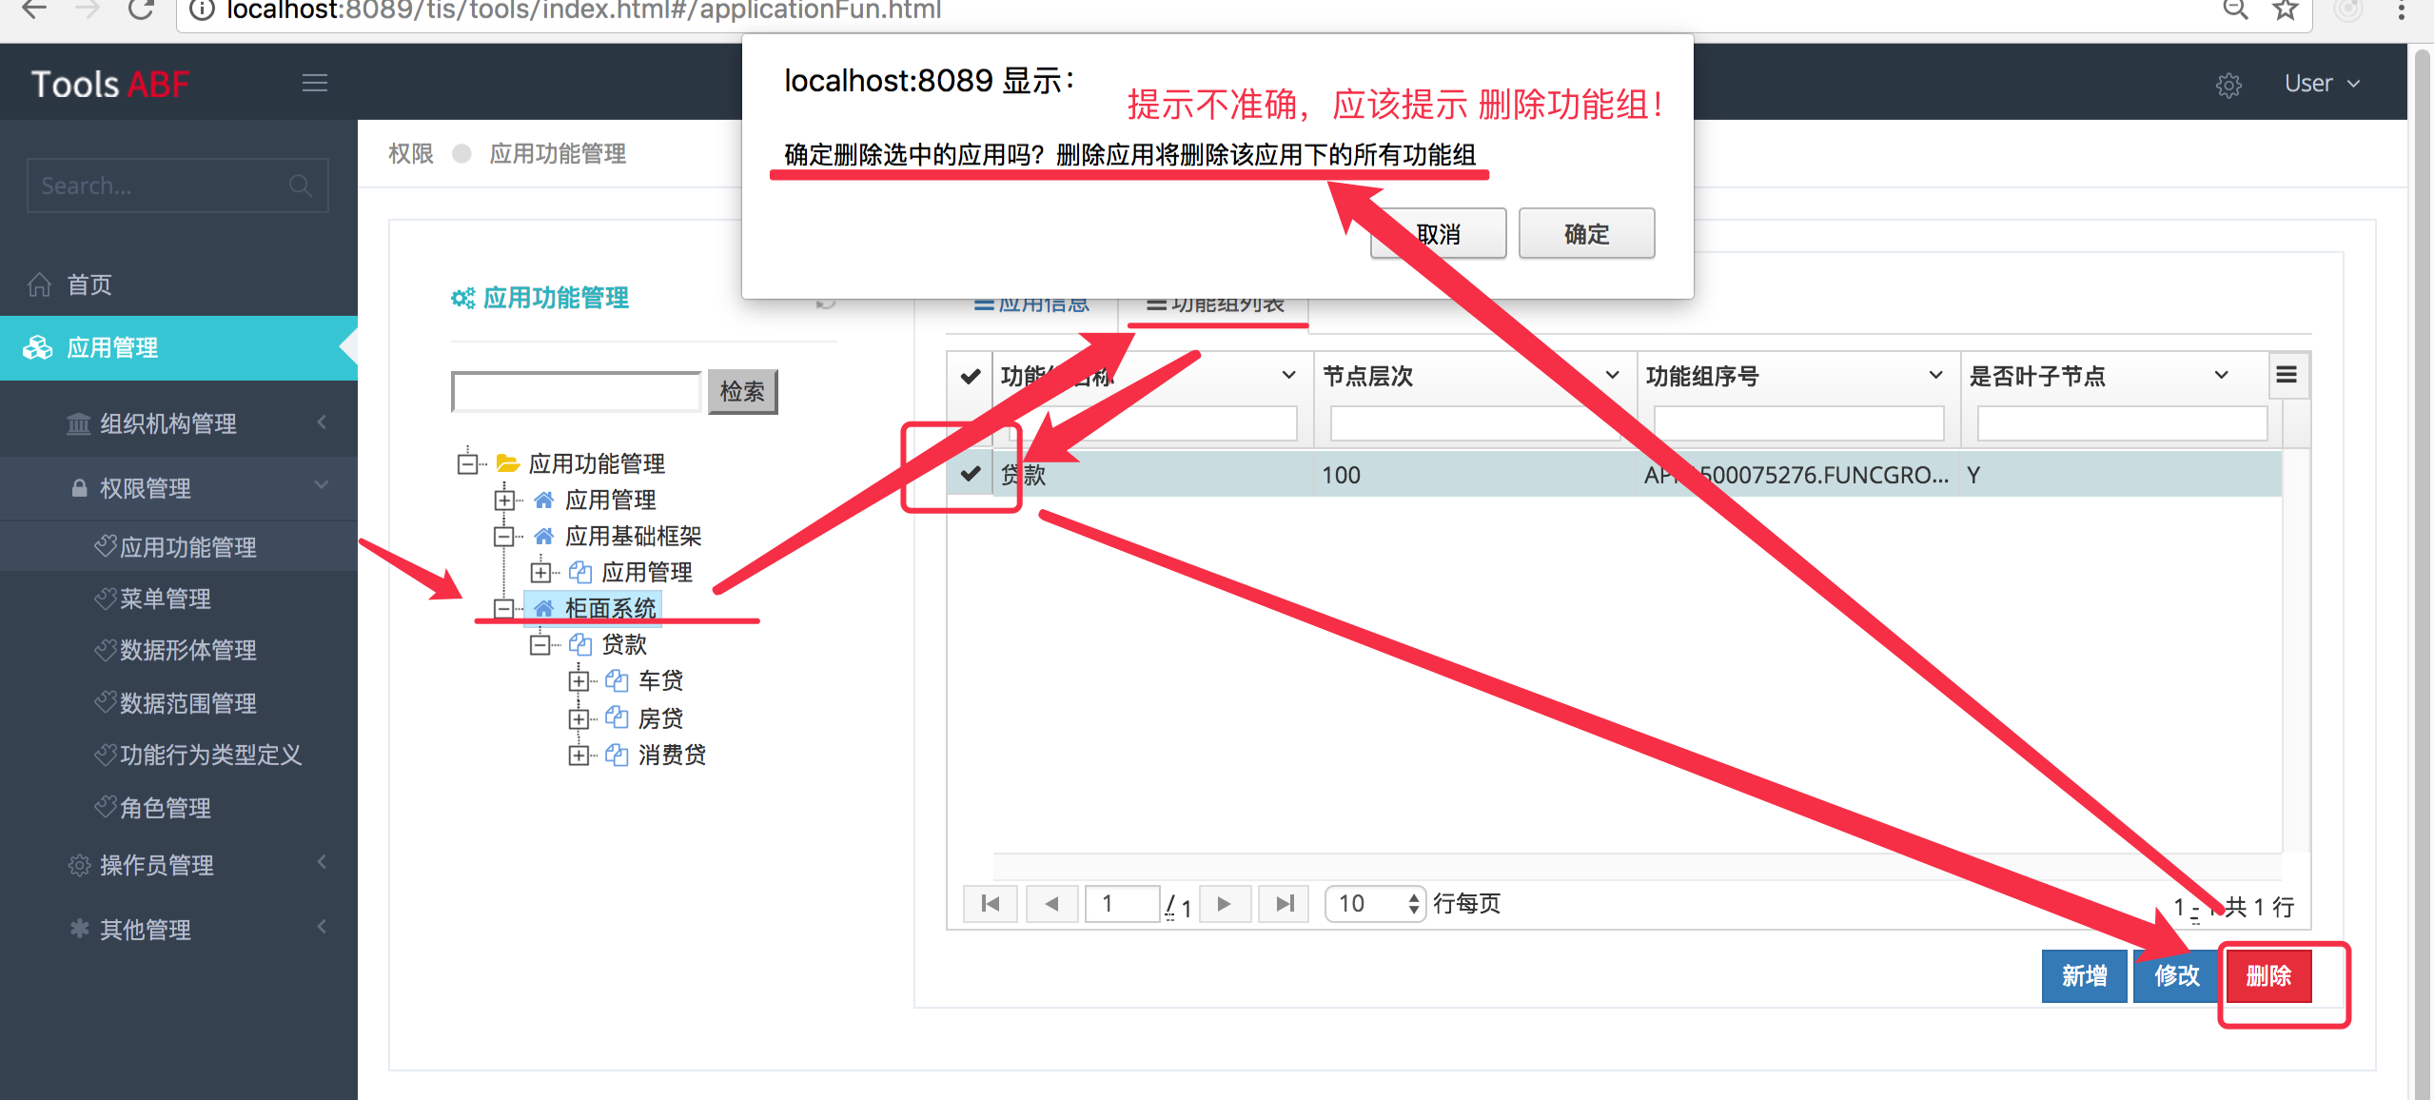

## 问题描述

提示错了；

删除操作处理是正确的；

## 重现步骤

应用树 🡪 定位到某个功能组 🡪 右键 🡪 删除功能组

## 期望结果

提示修改为：确定删除功能组XXX吗？将一同删除所有下级功能组和功能！

# BUG☆：需要增加“开通应用”／“关闭应用”功能

## 错误现象

## 问题描述

AC_APP模型设计中有这样的功能描述

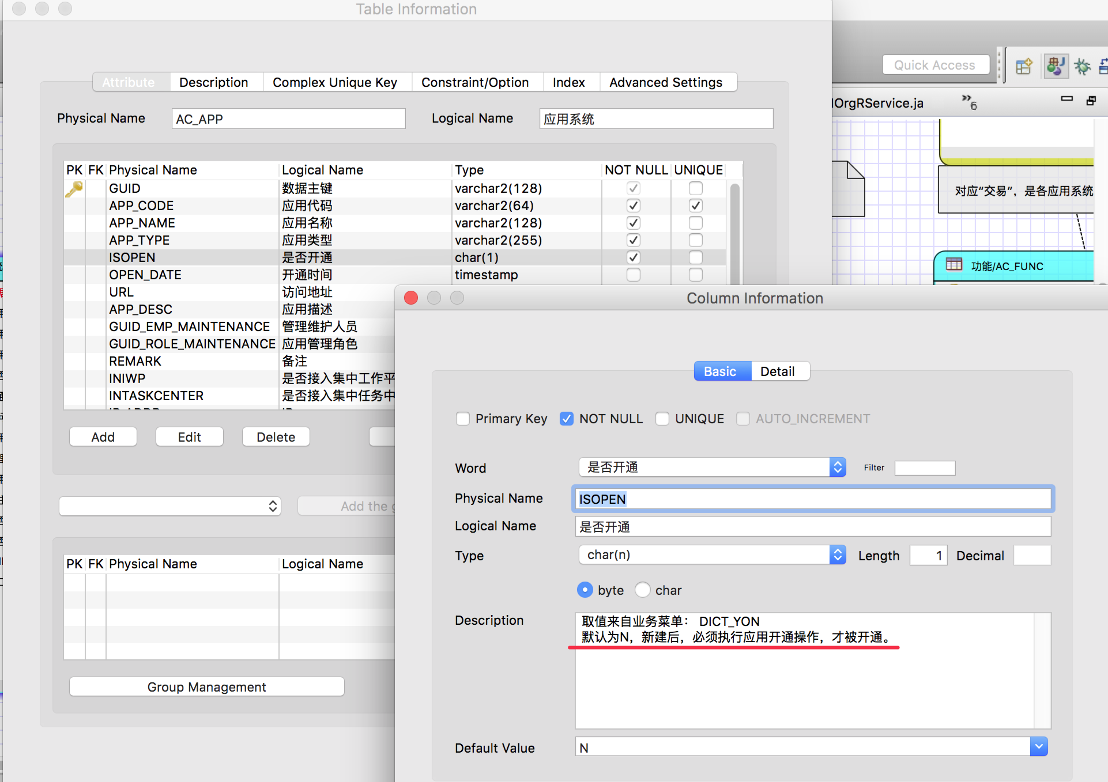

需要补充开发；增加专门的“开通”／“关闭”功能管理‘是否开通’、‘开通时间’；

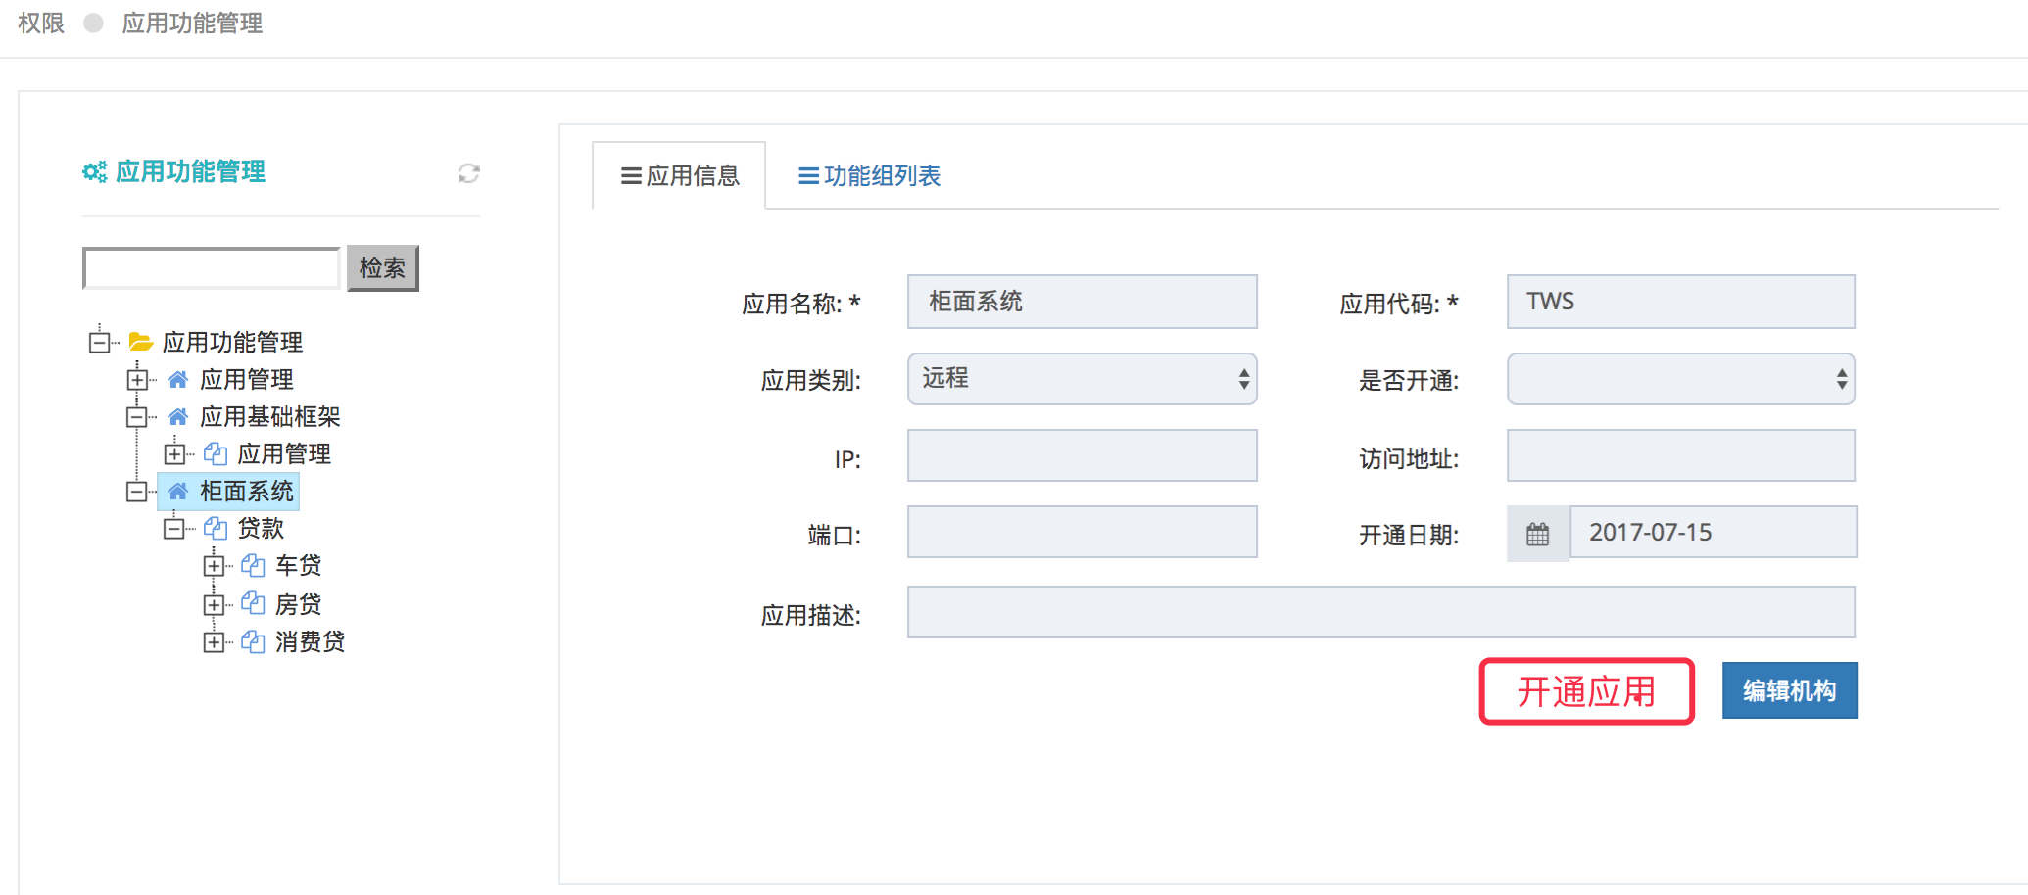

## 重现步骤

## 期望结果

1. 在应用信息Tab页中，增加一个按钮；
2. 当该应用的‘是否开通’标志为开通（Y）时，按钮 变为“关闭应用”，警告色；
3. 当该应用的‘是否开通’标志为关闭（N）时，按钮变为“开通应用”，绿色；
4. 每个新增应用，‘是否开通’默认为关闭（N）；
5. 开通应用时，要求设置‘开通时间’，先默认为当天，否则可设置其他后续时间；

# BUG☆：AC_APP表字段维护时，没有使用对应的数据字段值

## 错误现象

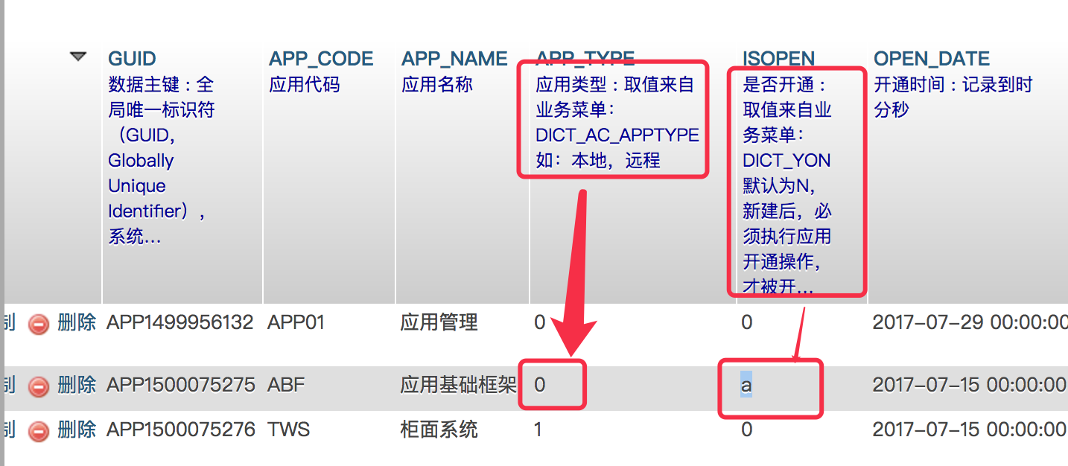

## 问题描述

因为前后端业务字典使用不一致，会导致错误：是否开通标志在界面上显示不了

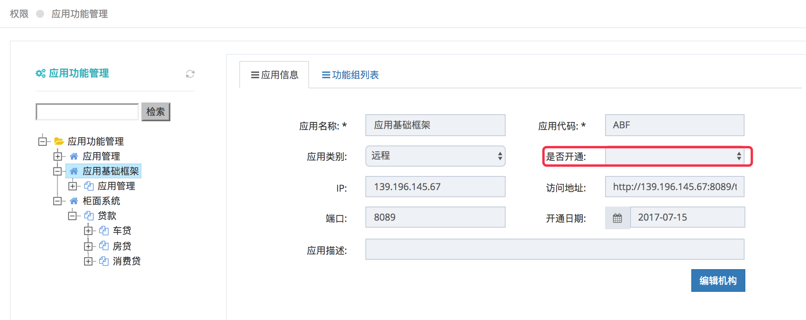

## 重现步骤

应用树 🡪 选中某个应用 🡪 修改应用信息 🡪 设置‘应用类型’、‘是否开通’

## 期望结果

APP_TYPE 的值范围是 DICT_AC_APPTYPE；

ISOPEN的值范围是DICT_YON；

# BUG☆：功能组下新增功能成功，没有同步刷新树

## 错误现象

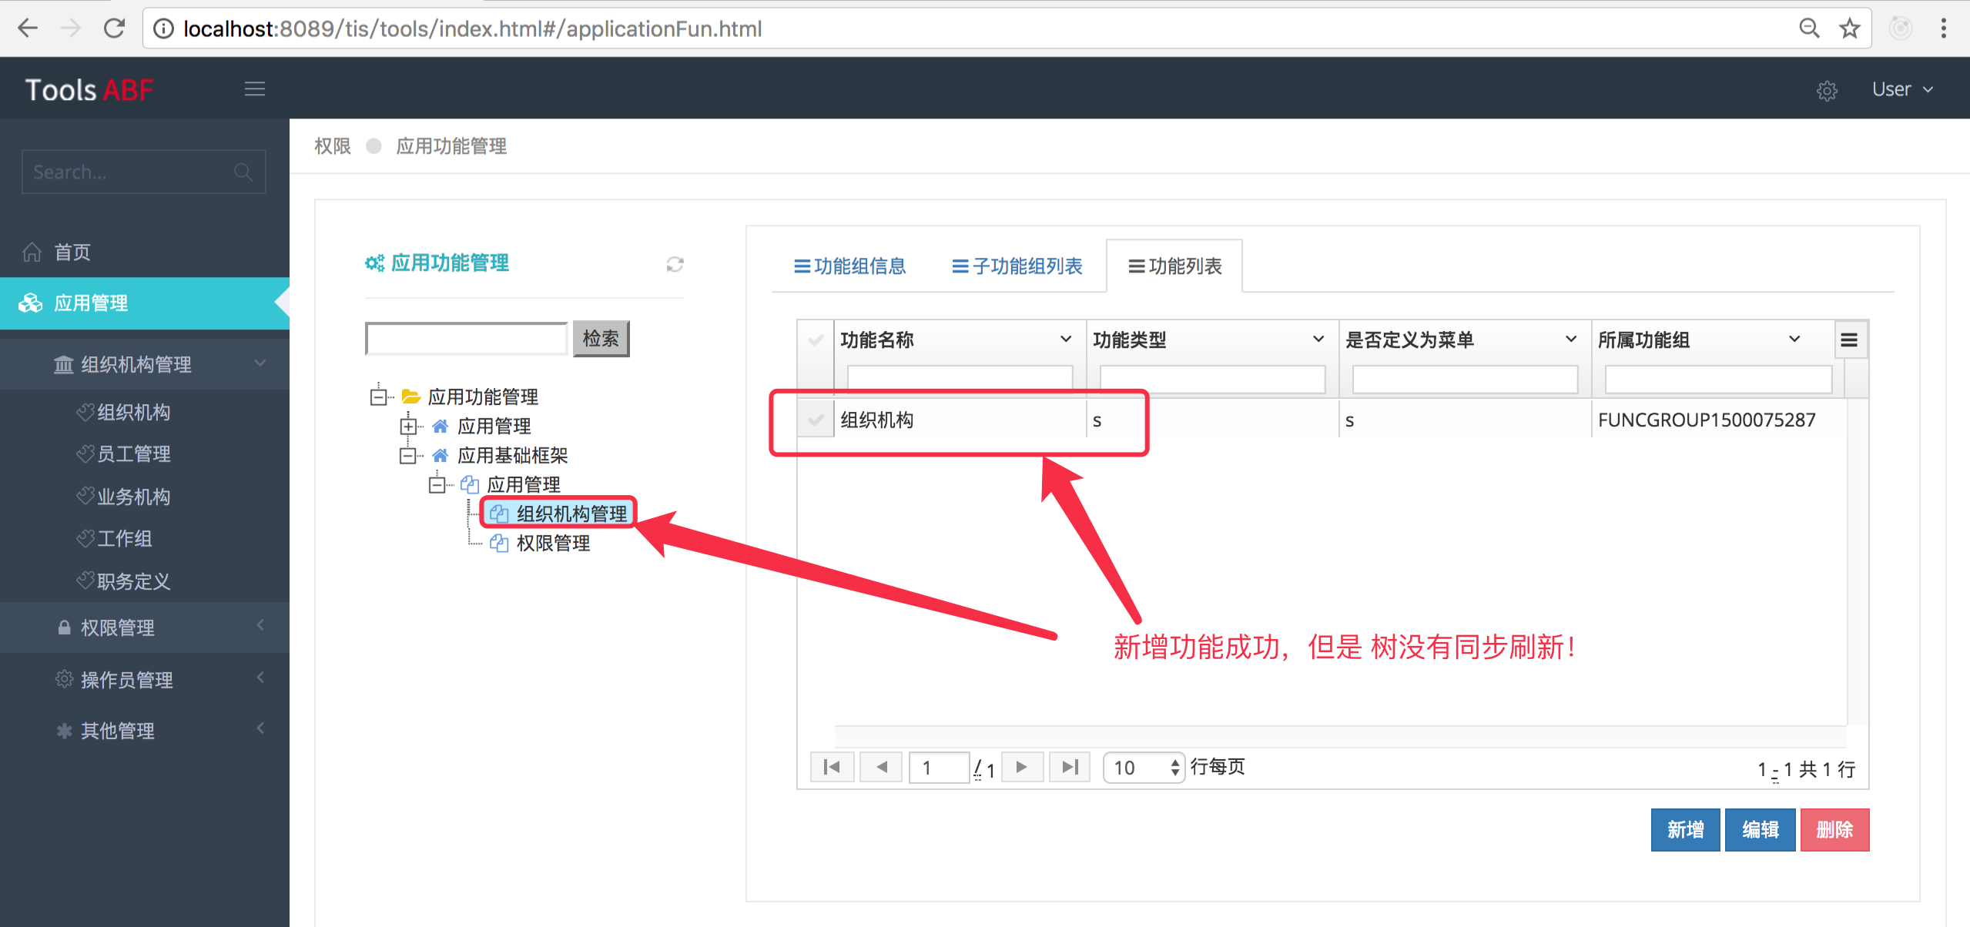

## 问题描述

## 重现步骤

## 期望结果

# 优化：功能类型及行为 操作页面需要优化

## 优化说明

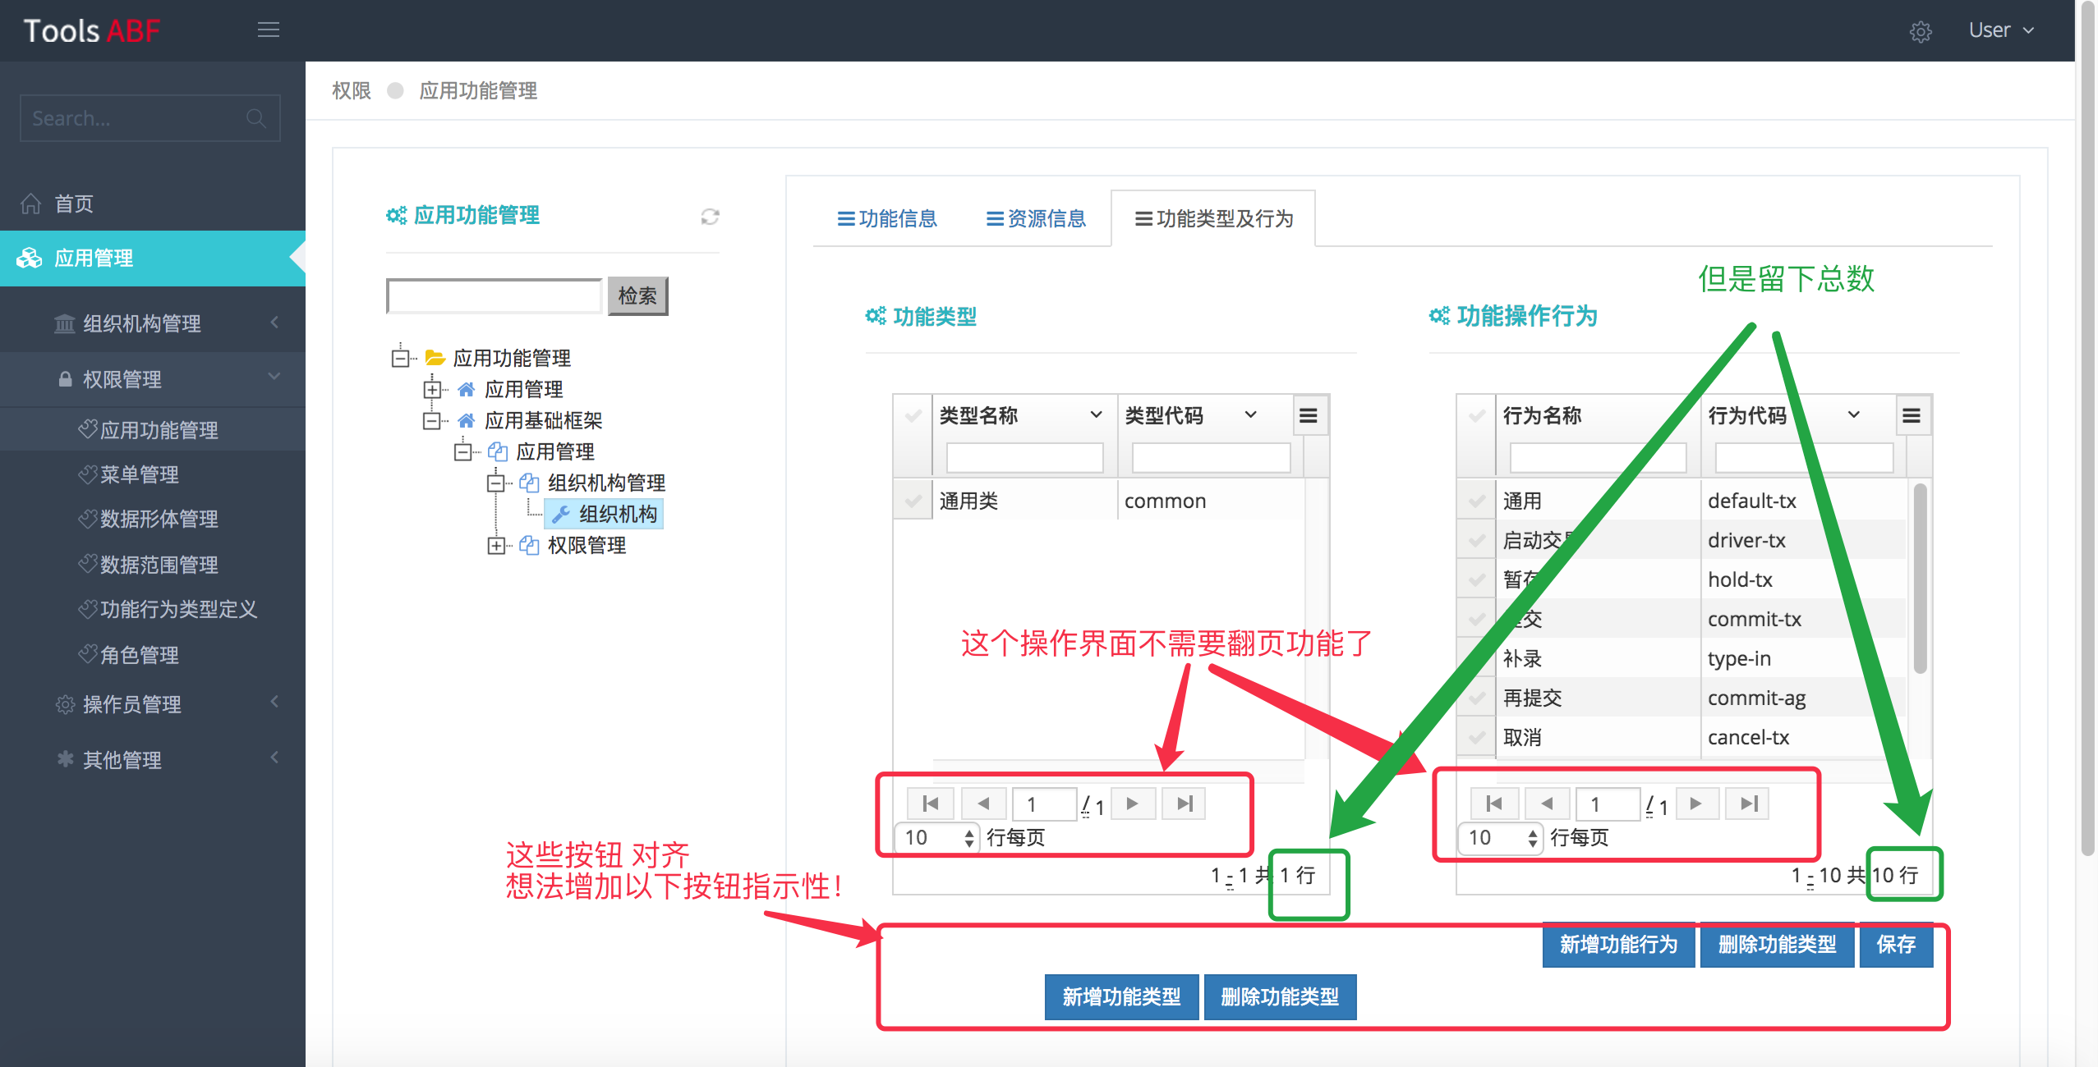

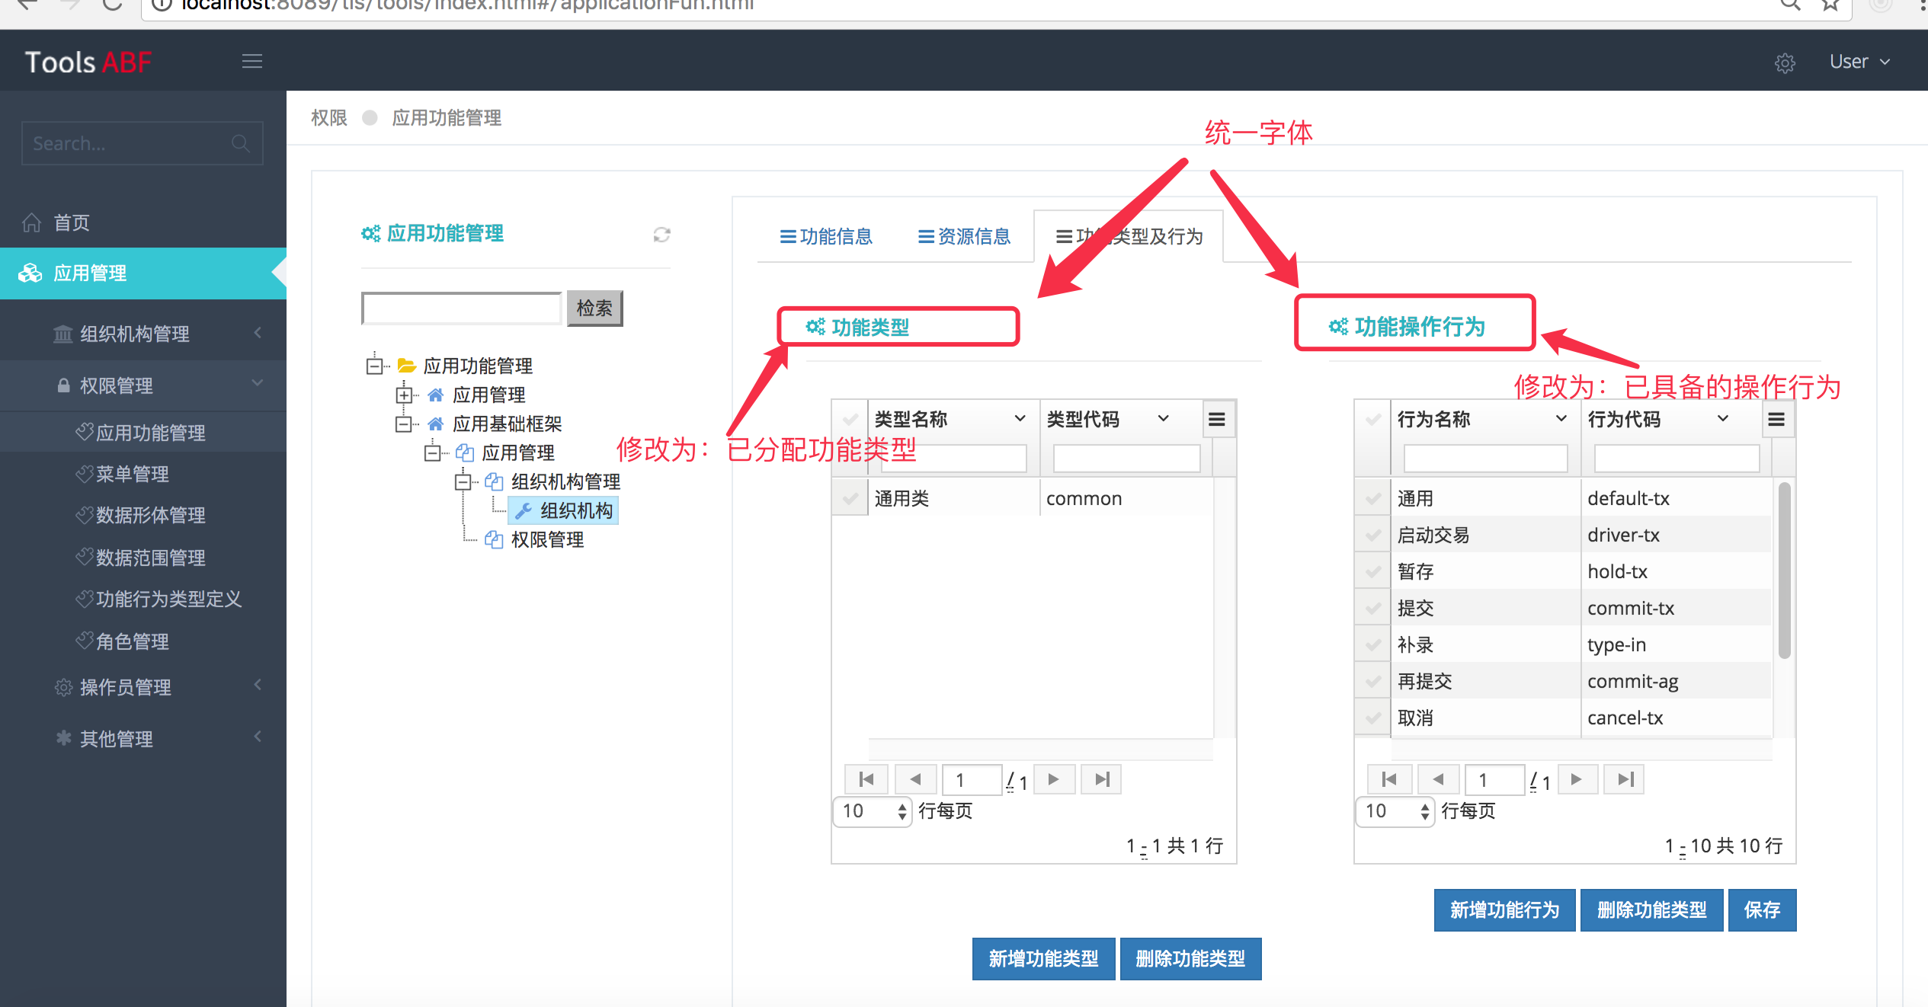

## 问题描述

对于通用表单控件的使用，有的操作场景下可做适当的简化，只留下预期会使用的功能；有些功能可以适当简洁下来；

## 重现步骤

## 期望结果

# BUG：功能组下增加功能组报错

## 错误现象

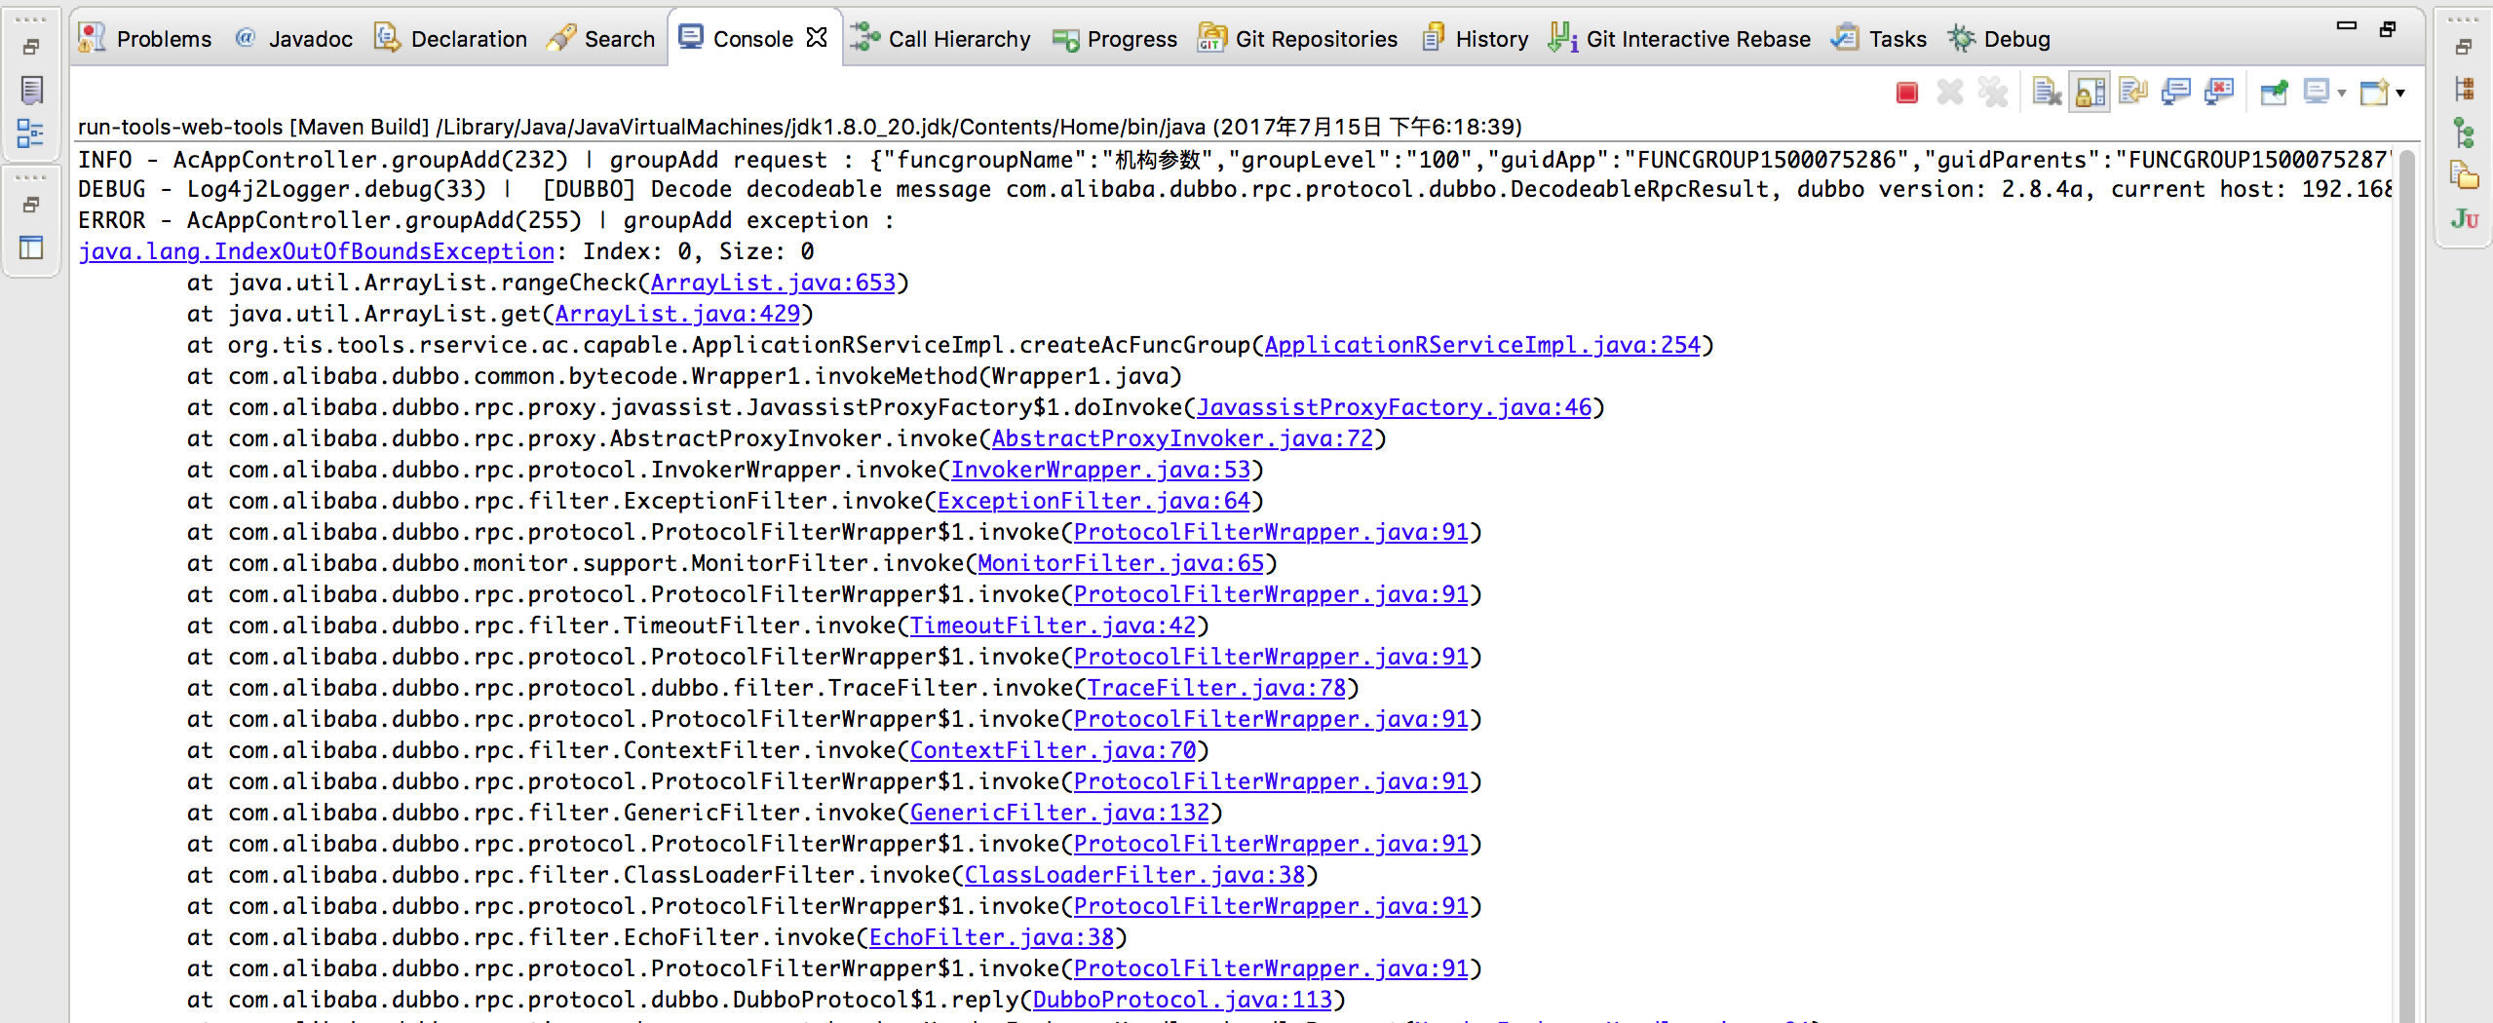

## 问题描述

## 重现步骤

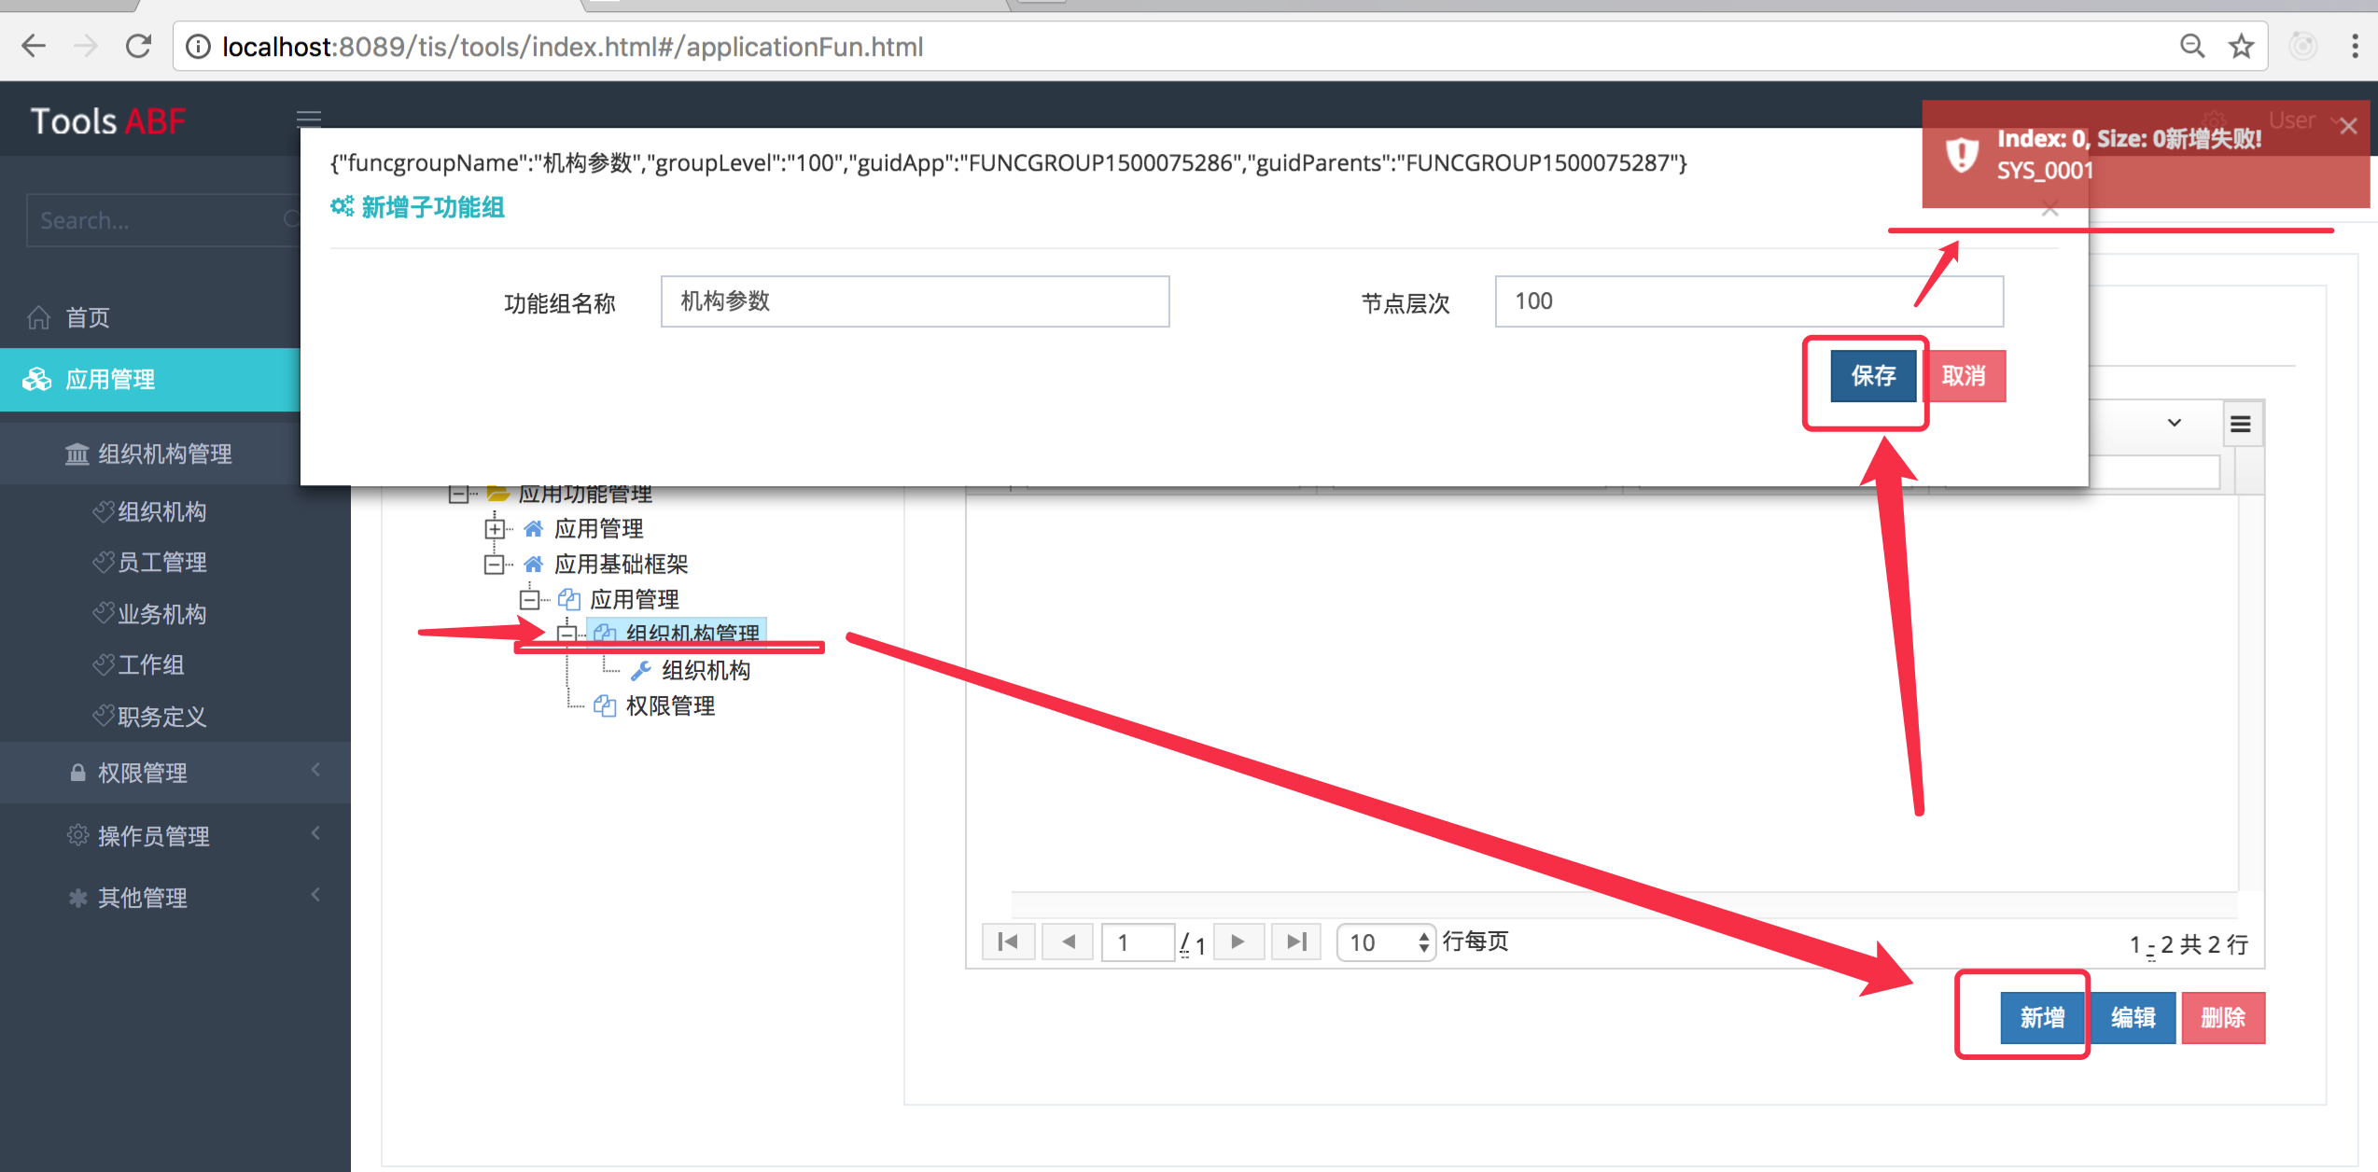

## 期望结果

# 业务字典管理

# BUG：界面布局错乱

## 错误现象

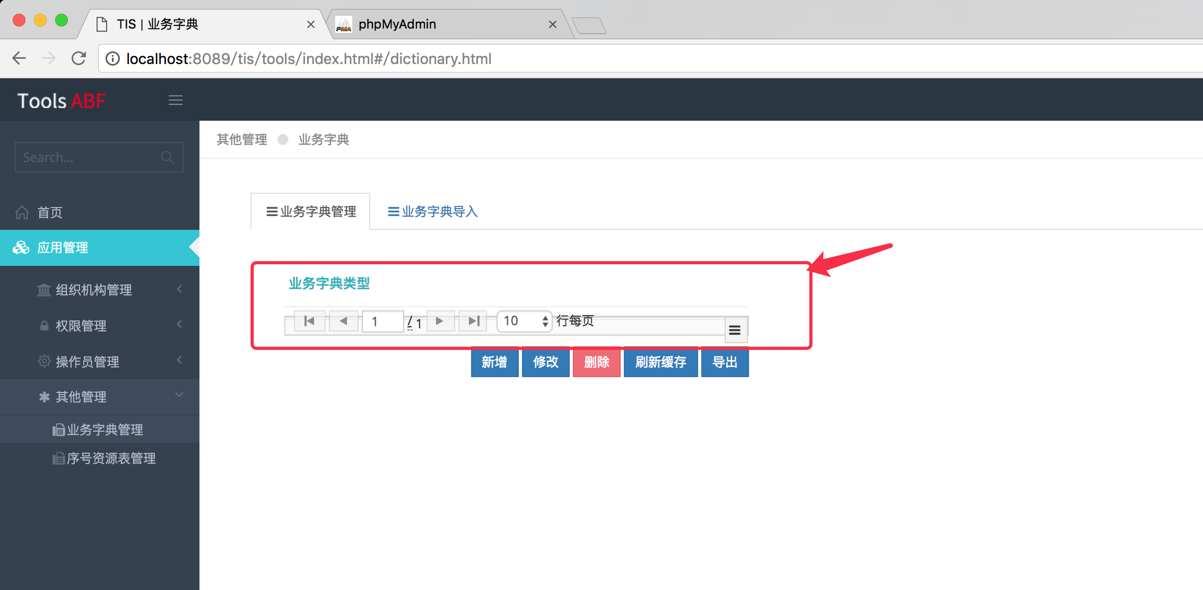

## 问题描述

测试时，SYS_DICT表中有记录，应该查询到数据才对！

## 重现步骤

## 期望结果